RAPGEN Anwender Handbuch

22/11/01 / 2022-09-01 008.384

Inhalt
Inhalt 2
1. Einleitung 6
1.1. Start des Listgenerators 7
1.1.1. Bedienung allgemein 8
1.1.2. Funktionen für die Bearbeitung einer Liste 10
1.2. Ziel dieses Handbuches 11
1.3. Dateien, die in den Beispielen benutzt werden 12
1.4. Dateiinhalte 15
2. Definition einer Liste. 17
2.1. Allgemein. 18
2.2. Definieren einer neuen Liste 19
2.2.1. Nummer der Liste/Abfrage. 20
2.2.2. Hauptdatei. 21
2.2.3. Name der Liste/Abfrage. 22
2.2.4. Überschriften. 23
2.2.5. Ausgabe von Nullen bei Leerfeldern (J/N). 24
2.2.6. Anwendername. 25
2.2.7. Linien und Felder einer Liste/Abfrage. 26
2.2.7.1. Justieren eines Feldes. 28
2.2.7.2. Felder von anderen Dateien. 29
2.2.7.3. Online Handbücher als Hilfsdateien 00 bis 08 30
2.2.7.4. Änderung der Startposition eines Feldes. 31
2.2.7.5. Lösche letztes Feld. 32
2.2.7.6. Einfügen eines Textes in der Zeile. 33
2.2.7.7. Beenden einer Zeile. 34
2.2.7.8. Leerzeilen (doppelter Zeilenabstand). 35
2.2.7.9. Start eines Transaktionszeile. 36
2.2.8. Freifelder. 37
2.2.8.1. Feldname. 38
2.2.8.2. Feldformat. 39
2.2.8.3. Definition des Feldformates. 40
2.2.8.4. Änderung des Feldformates. 41
2.2.8.5. Rechengenauigkeit. 42
2.2.9. Automatische Summenbildung. 43
3. Selektieren. 44
3.1. Normale Anwendung. 45
3.2. Löschen von Selektionskriterien. 47
3.3. Auswahlkriterium "ungleich Null". 48
3.4. Selektieren auf Basis alphanumerischer Textfelder. 49
3.5. Rechenausdruck in einem Selektionskriterium. 50
3.6. Selektion bei Beginn der Liste. 51
3.7. Selektion auf Teilen eines Feldes. 52
3.8. ODER Kriterium in Verbindung mit Berechnungen. 53
4. Rechenfunktionen. 54
4.1. Struktur der Rechenfunktionen. 55
4.2. Anwendung des Berechnungsmoduls. 56
4.3. Anzeige der übersetzten Berechnungen. 58
4.3.1. Suchen/Ersetzen, Kopieren/Einfügen 59
4.4. Operand / Operator. 60
4.5. Prozentberechnungen und Divisionen. 61
4.6. Rechnen mit Teilen von Feldern. 62
4.7. Alphanumerische Textfelder. 63
4.8. Spezialfelder. 64
4.8.1. #DD Tagesdatum. 65
4.8.2. #PD Per Datum. 66
4.8.3. #Dx Daten, z.B. #D1 bis #D7. 67
4.8.4. #PP Seitennummer. 68
4.8.5. #OK Status nach Lesen einer anderen Datei. 69
4.8.6. #LEVEL Nr. der Summenebene. 70
4.8.7. #GROUP Gruppennummer Summe. 71
4.9. REM Anmerkungen. 72
4.10. Anmerkungen nach Berechnungen mit /* 73
4.11. Funktionen. 74
4.11.1. IF Bedingung. 75
4.11.2. Verknüpfungsoperatoren. 76
4.11.3. Logische Operatoren 77
4.11.4. WANN soll eine Rechenoperation ausgeführt werden. 78
4.11.5. ZUERST, ZULETZT, NORMAL und NACH. 79
4.11.6. TOTAL und SORT Berechnungen. 80
4.12. Wizard Funktionshilfe 81
4.13. Schreiben in eine Datei. 83
4.14. Steuerung der Druckausgabe durch Berechnungen. 84
4.14.1. Angabe der Druckzeilen. 85
4.14.2. Zeilenspezifikation 86
4.14.3. +xx Leerzeilen 87
4.14.4. :xx Positioniere auf Zeile xx 88
4.14.5. PRINT (L=Zeilen) 89
4.14.6. Bedingte Druckzeilen. 90
4.14.7. PRINT (T=Summenzeile). 91
4.14.8. PRINT (D=detail) READH Zeilen. 92
4.14.9. PRINT (H=Überschriftszeilen). 93
4.14.10. Fusszeilen 94
4.14.11. PRINT - Generelle Steuerung der Listenausgabe 95
4.14.12. PRINT (x-y) Ausgabe Zeilen 96
4.14.13. Ausgabe in ZULETZT-Berechnungen 97
4.14.14. PRINT(xx=yy) und PRINT(?=yy) Druckerinformationen 98
4.14.15. PRINTER(2) Bestimmten Drucker 99
4.14.16. #LIN Zeilennummer und #LOF Anzahl Zeilen 100
4.15. Drucken von Etiketten 101
4.15.1. Drucken von Etiketten in RAPGEN 102
5. Sortieren und Summenbildung. 103
5.1. Sortieren. 104
5.1.1. Sortieren nach Teilfeldern. 105
5.1.2. Absteigende Sortierung 106
5.1.3. Zwischensummenebenen. 107
5.1.3.1. Seitenwechsel bei Zwischensummen. 109
5.1.3.2. Keine Ausgabe von Zwischesummen, wenn nur eine Zeile. 110
5.1.3.3. Angabe der Satzanzahl für Zwischensummenebene. 111
5.1.3.4. Angabe des Schlüssels und Wertes für die Summenbildung. 112
5.1.4. Sortierprinzip. 113
5.1.5. Sekundäre Sortierfolge. 114
5.2. Zwischensummen ohne Sortieren. 115
5.3. Gewichtete Summen. 117
5.3.1. Generell. 118
5.3.2. Erster Durchlauf. 119
5.3.3. Summenbildung. 120
5.3.4. Berechnung von gewichteten Summen. 121
5.3.5. Gewichtete Summen und Selektieren. 123
5.4. Behandlung einer Liste, Übersicht. 124
5.5. Berechnete Summen. 125
5.5.1. Generell. 126
5.5.2. Grundregel für berechnete Summen. 127
5.5.3. Anwendung des WANN Kommandos. 128
5.5.4. Beispiel für berechnete Summen. 129
5.5.5. Struktur für berechnete Summen. 131
5.6. Felder für Bildung einer Summe. 132
5.6.1. Ausdruck des Feldes nur in der Summenzeile. 133
5.7. Gruppensummen. 134
5.7.1. Gruppe Feldnr., Anzahl Kodes und Name. 135
5.7.2. 'Unbestimmte' Gruppensummen. 136
5.7.3. Dynamische Gruppen 137
5.7.4. Teilfelder / fremde Dateien. 138
5.8. Diagramme 139
6. Mehrere Dateien. 140
6.1. Generell. 141
6.2. Feldübersicht. 142
6.3. READ in Berechnungen. 144
6.3.1. Implizieter READ von Dateien 145
6.4. Verknüpfungen zwischen Dateien. 146
6.5. Lesen einer dritten Datei. 147
6.6. Dateien mit mehreren Indizes. 148
6.7. Verschiedene Sätze der gleichen Datei. 149
6.8. Maximale Anzahl Dateien. 150
6.9. Bedingtes Lesen fremder Dateien. 151
6.10. Lesen NACH einer Selektion. 152
6.11. Summieren von Einzelposten. 153
6.12. 'Kontoauszug'. 154
6.13. READ(KU) Saldenliste mit Währungsumrechung. 155
6.14. Preiskalkulation mit READ von mehreren Dateien. 156
6.15. Preiskalkulation ohne automatische Verknüpfungen. 158
6.16. Alternative Lieferanten - Mehrfachlesen der gleichen Datei. 159
6.17. READ in Verbindung mit Summenbildungen. 161
6.18. START/NEXT/REPEAT Summe von Einzelposten. 163
6.18.1. Bedingte Summieren mit START/NEXT/REPEAT. 165
6.18.2. Mehrere Schleifen mit START/NEXT/REPEAT. 166
6.18.3. Selektieren in Verbindung mit START/NEXT/REPEAT. 167
6.18.4. END Schlusswert für START-Intervall 168
6.19. READH/ZEILE Kontoauszug 169
6.19.1. Selektieren in Verbindung mit READH/ZEILE. 170
6.19.2. Summen in Verbindung mit READH/ZEILE. 172
6.20. SPEED optimieren die READ Strategie 173
6.21. Aufbau von Dateien mit LET 174
7. Briefe und Änderungen in Listen. 175
7.1. Definition eines Briefes. 176
8. Kopieren, Löschen, Dokumentation. 177
8.1. Kopieren einer Liste. 178
8.1.1. Löschen einer Liste. 179
8.1.2. Dokumentation der Listdefinitionen. 180
8.1.3. Editieren der Listinformationen 182
8.1.4. Editorfunktion für KEYS Schlüsseldateien 183
9. Start einer Liste. 184
9.1. Anwendung 'Start Liste'. 185
9.1.1. Tagesdatum. 186
9.1.2. Per Datum. 187
9.1.3. Start von, Stop bei. 188
9.1.4. Wahl des Index. 189
9.1.4.1. Absteigende Sortierreihenfolge 190
9.1.5. Weitere Angaben beim Starten einer Liste. 191
9.1.6. Warnung beim Sortieren/gewichteten Summen. 192
9.1.7. Summenebene. 193
9.2. Druckerwahl 194
9.2.1. Definition eines neuen Druckers 195
9.2.2. Standard Schrifttype für Dokumentation 196
9.2.3. Drucken auf einem UNIX-Drucker 197
9.2.4. Randbreite und Seitengrösse 198
9.2.5. Schirmdrucker 199
9.2.6. Automatische Zeilenanpassung 200
9.2.7. Beenden nach Druck 201
9.3. Bildschirmdruck 202
9.4. Erweiterungen für die Bildschirmausgabe 203
9.4.1. Speichern der Bildschirmausgabe in einer Datei 204
9.4.1.1. SCRPRT Funktion für Wiederaufruf einer IQ Ausgabe 205
9.5. Multi Output Format Drucker 206
9.5.1. Drucker Typ 207
9.6. Textdrucker, Druckertyp 1 208
9.6.1. Optionen 209
9.7. HTML Drucker, Druckertyp 2 210
9.7.1. HTML Ausgabe von Standardlisten 211
9.7.2. HTML Ausgabe von NICHT Standardlisten 212
9.7.3. Hintergrund, Logo und Browseschalter 213
9.8. RTF Drucker, Druckertyp 3 214
9.9. TXT Drucker, Druckertyp 4 215
9.10. SSV Drucker, Druckertyp 5 216
9.11. Optionen für Druckertyp 2 - 5 217
9.11.1. Ausgabe in Datei 218
9.11.2. Anzeige von Ausgabe mit 219
9.11.3. Definitionsdatei 220
10. Dokumentation der List- und Startparameter 221
10.1. Dokumentation 222
10.2. PARAMS Funktion für zusätzliche Listen Startparameter 224
10.3. Listen Startstatistik und Warteschlangen 226
10.4. RAPGEN Startparameter 227
10.5. Indiv. Änderungen an Standard Listen 228
11. Kompilierung von Listen. 229
11.1. Compiler - 20-25% schneller Listen. 230
11.1.1. Generierung eines Programmes. 231
Figuren 232
Index 234

1. Einleitung

RAPGEN-Listgenerator ist ein Werkzeug für EDV-Anwender ohne Programmiererfahrung. Nach kurzer Einarbeitung können alle - im Dialog mit dem Bildschirm - einfache Listen oder Bildschirmabfragen erstellen. RAPGEN ist ein ausgetestetes Produkt, welches in Zusammenarbeit mit einer großen Anzahl von Anwendern über eine 25 jährige Periode entwickelt wurde.
Ziel dieser Entwicklung war es, dem Anwender ein einfach zu bedienendes Werkzeug in die Hand zu geben, das von allen benutzt werden kann. Die erstellten Listen können auf einer Vielzahl verschiedener Drucker ausgedruckt bzw. am Bildschirm angezeigt werden.
Der Listgenerator baut auf einem sog. Data-Dictionary auf, das bei der Installation definiert wird. Dieses Dictionary beinhaltet die Definitionen aller Dateien und führt den Anwender beim Erstellen einer Liste/Abfrage Schritt für Schritt durch die einzelnen Felder der zu bearbeitenden Datei.

1.1. Start des Listgenerators
Nach Anwahl des Listgenerators erscheint folgendes Fenster auf dem Bildschirm:

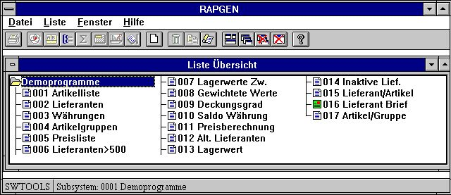

1. Übersicht der bestehenden Listen

1.1.1. Bedienung allgemein
RAPGEN arbeitet mit einem Hauptfenster, das die folgenden Informationen beinhaltet:

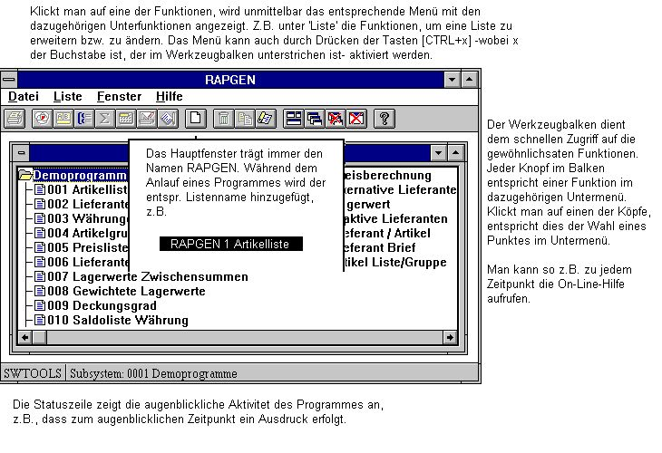

2. Hauptfenster
Die Bedienung und Steuerung des Listgenerators erfolgt über verschiedene Menüs und die dazugehörigen Knöpfe auf dem Arbeitsbalken.

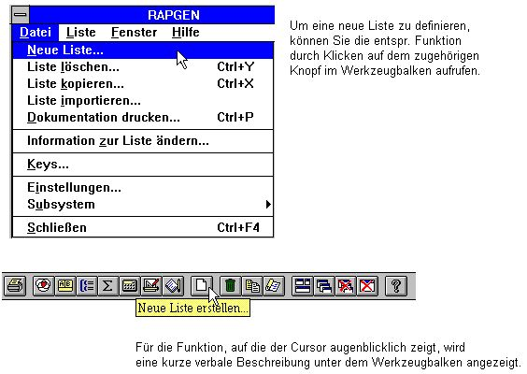

3. Bedienung über ein Menü und/oder Arbeitsbalken
Der Arbeitsbalken nicht einen Knopf für jede einzelne Funktion, die der Listgenerator anbietet, enthalten kann, ändert sich der Arbeitsbalken - wie auch das Menü - von Funktion zu Funktion. z.B. sieht der Arbeitsbalken für die Funktion 'Layout' wie folgt aus:

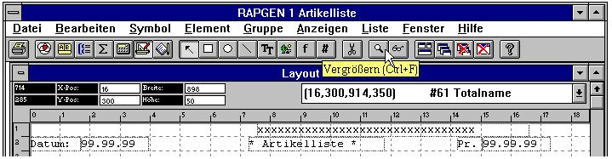

4. Arbeitsbalken in der Funktion 'Layout'

1.1.2. Funktionen für die Bearbeitung einer Liste
Der Listgenerator beinhaltet folgende Funktionen für die Bearbeitung einer Liste:

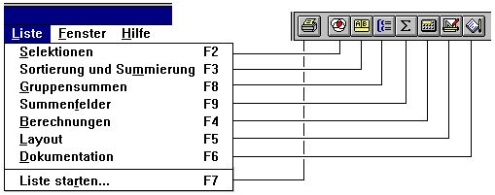

5. Funktionen

1.2. Ziel dieses Handbuches
Das Ziel dieses Handbuches ist es, die einzelnen Funktionen des Listgenerators im Detail zu beschreiben - soweit wie möglich mit Beispielen illustriert -, so daß der Anwender die notwendigen Voraussetzungen bekommt, den Listgenerator best möglich zu nutzen.
Darüber hinaus dient das Handbuch dem Programmierer bei der Installation des Listgenerators bzw. bei der Erweiterung von durch den Generator erstellte Programme.
Der Listgenerator ist einfach zu bedienen und kann in kürzester Zeit erlernt werden, auch ohne vorhergehendes Studium dieses Handbuches. Der Listgenerator kann auch für komplexere Aufgaben, wie z.B. Verflechtungen einer unbeschränkten Anzahl von Dateien innerhalb einer Liste, verwendet werden.

1.3. Dateien, die in den Beispielen benutzt werden
Für die Beispiele und Erläuterungen in diesem Handbuch wurden vier kleinere Dateien gewählt, die alle mit der DATAMASTER erstellt wurden.
Die jeweilige Dateiform wird bei der Installation des Listgenerators definiert. Die verschiedenen Dateistrukturen beeinflussen nicht die Bedieneroberfläche.
Um die Anwendung mehrerer Dateien gleichzeitig illustrieren zu können, wurde als Ausgangspunkt eine einfache Artikeldatei gewählt, in der jeder Artikel zu einer bestimmten Artikelgruppe gehört - mit dem Namen der Artikelgruppe und einem zugehörigen Preisfaktor -, und in der die Berechnung des Verkaufspreises auf Basis des Einkaufspreises und Währung beruht.

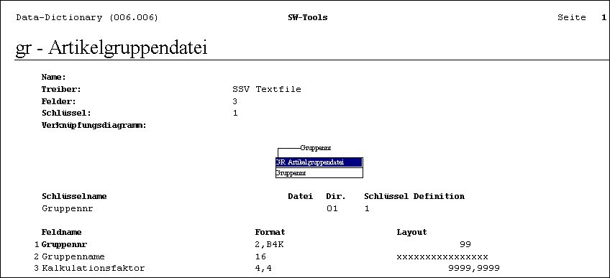

6. GR Artikelgruppendatei

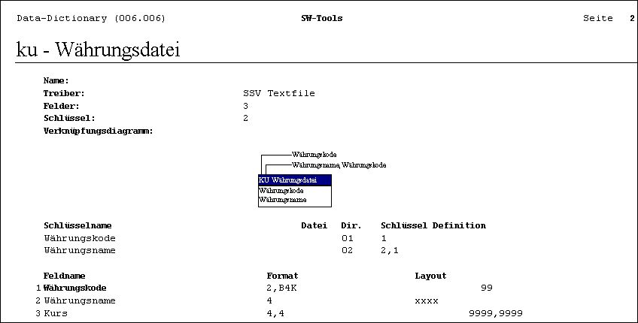

7. KU Währungskursdatei

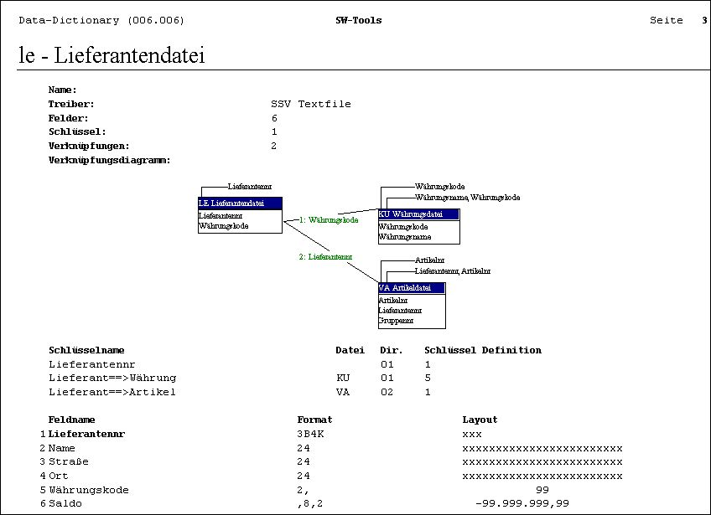

8. LE Lieferantendatei

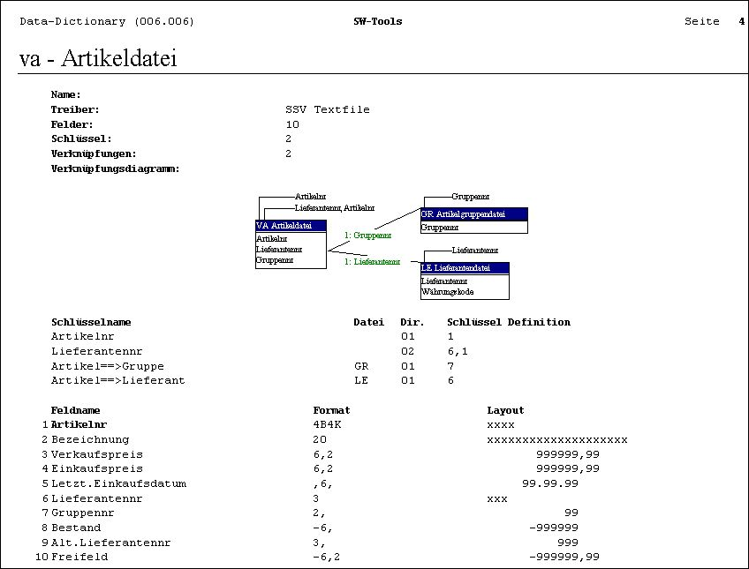

9. VA Artikeldatei

1.4. Dateiinhalte

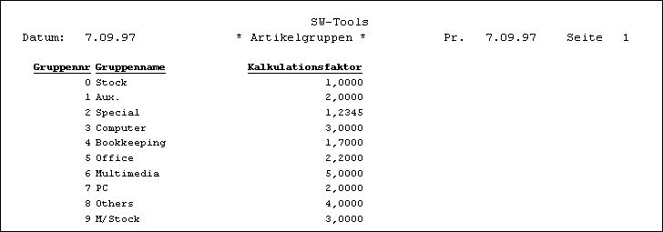

10. Artikelgruppendatei

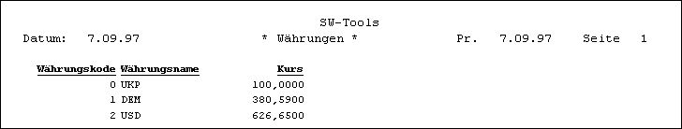

11. Währungskursdatei

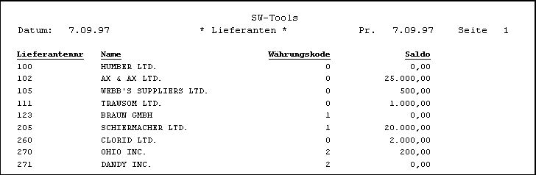

12. Lieferantendatei

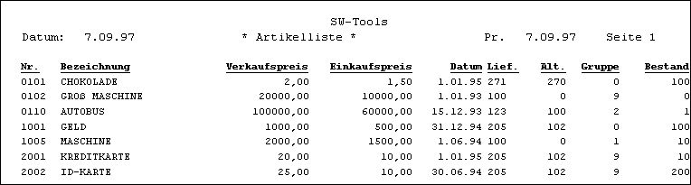

13. Artikeldatei

2. Definition einer Liste.

2.1. Allgemein.
Bei der Definition einer Liste/Abfrage muß die Datei angegeben werden, auf der die Liste/Abfrage aufbauen soll, und teilt der Liste einen Namen und Nummer zu. Weiterhin definiert man die einzelnen Felder, die in die Liste eingehen sollen. Um diesen Vorgang zu erleichtern, werden dem Anwender sämtliche Felder der entsprechenden Datei angezeigt.
Das Definieren der einzelnen Felder ist sehr einfach, da man nur die jeweilige Felder anzugeben braucht. Der Listgenerator sorgt selbst für die korrekte Plazierung innerhalb einer Zeile, d.h. numerische Felder rechtsbündig und alphanumerische Felder linksbündig. Ferner werden automatisch die jeweiligen Feldbezeichnungen eingesetzt.
Nach Auswahl der einzelnen Felder kann die Ausgabe der Liste gestartet werden. Es wird jetzt ein entsprechendes C-Programm auf Basis der eingebenden Felder generiert. Die gewünschte Liste/Abfrage wird anschließend auf dem Drucker bzw. Bildschirm ausgegeben. Wie Sie sehen, dauert es nur einige Minuten, bevor Sie ihr erstes eigenes C-Programm geschrieben haben.
Gleichzeitig hat der Listgenerator Zwischen- und Endsummen gebildet, und das Programm ist so optimiert, als es von einem geübten Programmieren kaum besser erreicht werden kann. Wie Sie sehen, haben Sie in diesen paar Minuten ein nicht ganz einfaches Programm erstellt.
Die Definitionen innerhalb einer Liste können natürlich auch sehr viel komplexer sein, z.B. können Sie selber die Positionen innerhalb einer Zeile bestimmen, können frei Feldbezeichnungen wählen oder Felder anderer Dateien in die Liste mit einbeziehen.
Während man die einzelnen Zeilen einer Liste/Abfrage aufbaut, kann man am Bildschirm den Aufbau der Liste im einzelnen verfolgen.
Bei der Definition einer Liste/Abfrage brauchen Sie sich zuerst nur um die Feldauswahl und deren Plazierung innerhalb der Liste zu kümmern (Layout der Liste). Ist der Aufbau der Liste hiermit festgelegt, können Sie anschließend die Abhängigkeiten innerhalb der Liste festlegen, d.h. Sortierung, Rechenregeln, besondere Zwischensummen u.s.w.
Der Listgenerator ist so aufgebaut, daß die einzelnen Abhängigkeiten innerhalb der Liste geändert werden können, ohne sich um das einmal festgelegte Layout bekümmern zu brauchen.
Speziell im Zusammenhang mit Berechnungen werden auf dem Bildschirm neben den gewählten Dateifeldern eine Reihe freier Felder gezeigt, denen man einen Namen und ein Format (Anzahl Ziffern) zuteilen kann. Startet man eine Liste unmittelbar nach deren Definition, werden diese Felder mit dem Inhalt 0 (Null) ausgeschrieben. Erst nach Definition der entsprechenden Rechenregeln werden in diese Felder die berechneten Werte eingetragen.

2.2. Definieren einer neuen Liste
Will man eine neue Liste definieren, erhält man zuerst eine Übersicht über die bereits existierenden Listen auf dem Bildschirm. Wählen Sie jetzt 'Neue Liste'.

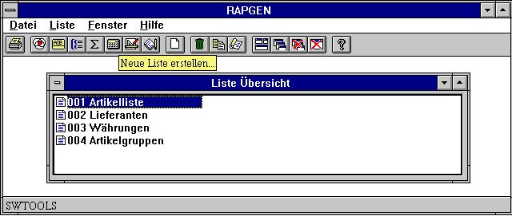

14. Neue Liste
Anschließend wird man um einige Stamminformationen für die neue Liste gebeten:

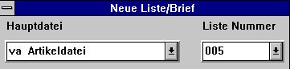

15. Anlage einer neuen Liste

2.2.1. Nummer der Liste/Abfrage.
Normalerweise gibt nicht die Nummer für die neue Liste ein, da der Listgenerator die nächste freie Nummer selbst einsetzt. Man kann jedoch eine Nummer eingeben, falls dieses vom Anwender gewünscht ist (z.B. für Gruppierungen von Listen o.ä.).
Normalerweise können die Nummern 1 bis 99 gewählt werden.

2.2.2. Hauptdatei.
Nach Bestimmung der Listen/Abfragennummer müssen die Datei(en) angegeben werden, auf der (denen) die Liste/Abfrage aufgebaut werden soll.
Der Listgenerator zeigt eine Übersicht über alle angelegten Dateien an:

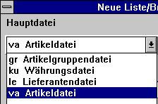

16. Angelegte Dateien
Jede bestehende Datei wird mit zwei Buchstaben (Kennung) und einem Text, der den Inhalt der Datei beschreibt, angezeigt. Man wählt hier die Hauptdatei für die neue Liste.
Die gewählte Hauptdatei wird bei Ablauf der Liste durchgelesen. Ausgehend von dieser Datei können Zugriffe auf andere Dateien definiert werden. Es sei hier erwähnt, daß z. B. bei einem Kontoauszug die Datei, auf der die Liste aufbaut, eine sog. Zeilendatei sein muß (siehe Abschnitt READH/LINIE).

2.2.3. Name der Liste/Abfrage.
Der Name der Liste/Abfrage wird mit maximal 25 Zeichen eingegeben. Der hier eingegebene Name wird in jeder Übersicht angegeben, und sollte so gewählt werden, daß man die entsprechende Liste/Abfrage leicht identifizieren kann.
Wird die Eingabe übergangen, wird als der Name der Hauptdatei eingesetzt.

2.2.4. Überschriften.
Wird hier keine Eingabe gemacht, wird der Name der Liste/Abfrage als Überschrift eingesetzt. Natürlich kann hier auch vom Anwender ein beliebiger Text eingegeben werden. Die Überschrift wird automatisch in die Mitte der ersten Zeile gesetzt. Die Länge der Überschrift ist abhängig von definierten Listenbreite, also Anzahl der Positionen, die ausgeschrieben werden sollen.

2.2.5. Ausgabe von Nullen bei Leerfeldern (J/N).
Normalerweise bestätigt man hier durch Eingabe von <J>. Die Ausgabe von Nullen (bei Leerfeldern) kann durch Eingabe von <N> unterdrückt werden.

2.2.6. Anwendername.
Es besteht die Möglichkeit, die Liste/Abfrage durch Eingabe eines Anwendernamens mit einem Paßwort zu schützen. Dieses Paßwort muß dann bei allen Änderungen/Löschen der Definitionen mitgegeben werden.
Der Anwendername wird bei der Eingabe nicht am Bildschirm angezeigt.

2.2.7. Linien und Felder einer Liste/Abfrage.
Nach Eingabe der Stammdaten gibt der Listgenerator eine Übersicht über sämtliche Felder der gewählten Datei, einschließlich freier Felder, die für Rechenoperationen reserviert sind. Diese Felder sind mit @FREI gekennzeichnet.

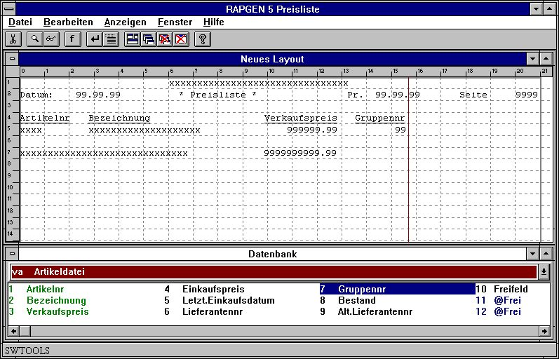

17. Zeilen und Feldübersicht
Der Aufbau einer Liste/Abfrage erfolgt ganz einfach durch Auswahl der gewünschten Felder. Die gewählten Felder werden in eine Zeile nebeneinander mit einem kleinen Abstand plaziert. Die Feld Überschriften werden entsprechend der Felddefinition (num/alphanum) links bzw. rechtsbündig gesetzt. Die gewählten Felder werden auf dem Bildschirm markiert.
Sind die Felder für eine Liste/Abfrage bestimmt, beendet man den Vorgang mit der Abschlussfunktion.

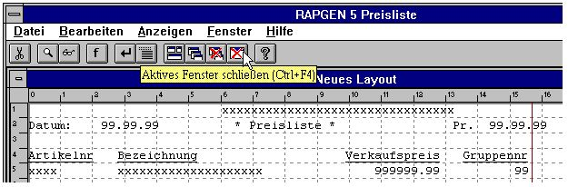

18. Abschluss der Listdefinition
Der Listgenerator speichert die Definitionen und die Ausgabe der Liste kann gestartet werden. Eine fertige Liste kann folgendermaßen aussehen:

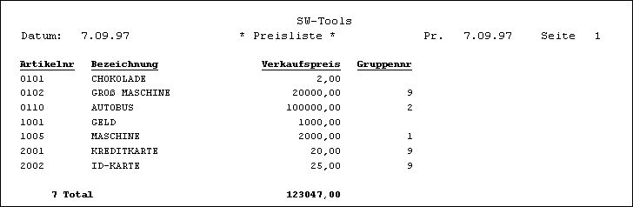

19. Eine fertige Liste
Normalerweise wird ein zu benutzendes Feld gewählt und in die Liste eingesetzt. Es kann jedoch sein, daß man z.B. nicht alle 20 Zeichen eines Artikelnamens ausgeben will. Man hat aus diesem Grunde die Möglichkeit, eine Reihe von Felddefinitionen für die Ausgabe zu justieren, bevor das Feld in die Liste eingefügt wird.

2.2.7.1. Justieren eines Feldes.
Mit einem Doppelklick auf einem Feld erhält man die Möglichkeit die Charakteristiken eines Feldes vor dem Einfügen in die Liste zu justieren. Man kann z.B. die Feldüberschrift ändern oder entfernen, die Anzahl der auszugebenden Positionen begrenzen, und vieles mehr.

2.2.7.2. Felder von anderen Dateien.
Felder anderer Dateien kann man durch Angabe des betr. Dateinamens wählen. Nach Angabe des gewünschten Dateinamens werden deren Felder im Fenster angezeigt.
Setzt man Felder anderer Dateien in seine Liste ein, fügt der Listgenerator eine Berechnungszeile vom Typ READ(XX) ein. Die Verbindung zu der anderen Datei wird somit automatisch aufgebaut (siehe Abschnitt über mehrere Dateien).

2.2.7.3. Online Handbücher als Hilfsdateien 00 bis 08
Um einen schnellen Zugriff auf die Online Handbücher zu erhalten, wurden diese als sog. Pseudodateien in dem Tabellenfenster für Dateidefinitionen abgelegt.
Für diese Dateien wurde die normale Data Dictionary Struktur verwendet. Dies bedeutet, daß Textteile online zur Verfügung stehen, auch wenn nicht genügend Platz für das Windows HLP Handbuch vorhanden ist.

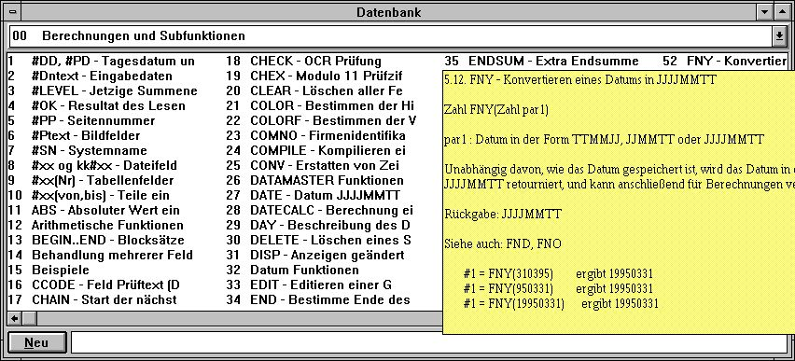

20. Hilfe Funktion
Die einzelnen Abschnitte der Handbücher treten als Felder, sortiert nach ihrem Namen, auf. Wenn Sie den Cursor auf ein solches Feld führen, erscheint der zugehörige Hilfstext unmittelbar auf dem Bildschirm.

2.2.7.4. Änderung der Startposition eines Feldes.
In der Positionszeile (Lineal) wird angegeben, auf welcher Position das nächste Feld beginnen wird. Durch Änderung der Positionsnummer kann hierdurch mehr Platz zwischen den einzelnen Feldern geschaffen werden.
Man geht wie folgt vor:

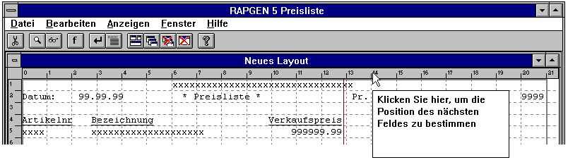

21. Änderung der Feldposition

2.2.7.5. Lösche letztes Feld.
Mit Hilfe dieser Funktion kann man in der Zeile rückwärts gehen. Hiermit kann ein bereits gewähltes Feld gelöscht, und eine anderes Feld gewählt werden.

2.2.7.6. Einfügen eines Textes in der Zeile.
Bei Wahl dieser Funktion kann ein beliebiger Text vor einem Feld eingesetzt werden. Der Text wird nicht in der Überschriftszeile, sondern in der aktuellen Zeile eingefügt.

2.2.7.7. Beenden einer Zeile.
Mit dieser Funktion kann eine weitere Feldzeile definiert werden. D.h. man kann eine Liste definieren, in der für jeden gelesenen Satz einer Datei mehrere Zeile in der Liste aufgebaut werden. Es können beliebig viele Zeilen per gelesenem Satz definiert werden.

2.2.7.8. Leerzeilen (doppelter Zeilenabstand).
Leerzeilen in einer Liste werden dadurch definiert, daß man eine Zeile zweimal beendet, ohne neue Felder zu definieren. Hierdurch können Listen mit doppeltem Zeilenabstand aufgebaut werden.

2.2.7.9. Start eines Transaktionszeile.
Wählt man diese Funktion, weiß der Listgenerator, daß die bereits definierten Zeilen als Kopfzeilen für die nachfolgenden Transaktionszeilen ausgeschrieben werden sollen.
Die Steuerung hierfür erfolgt über den READH-Befehl (siehe Abschnitt über mehrere Dateien).
In die Berechnungen wird eine READH-Zeile für die erste fremde Datei eingefügt, wenn diese Funktion benutzt wird.

2.2.8. Freifelder.
Neben den Feldern der gewählten Datei werden die Freifelder auf dem Bildschirm gezeigt (@FREI). Diese Felder dienen dazu, berechnete Felder, also Felder, die nicht unmittelbar einer Datei zu entnehmen sind, auszugeben.

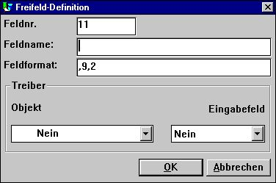

22. Definition eine Freifeld

2.2.8.1. Feldname.
Wählt man ein solches Leerfeld, wird man erstes gebeten, einen Feldnamen einzugeben. Der Feldname wird als Feldüberschrift in der Liste benutzt.

2.2.8.2. Feldformat.
Da Der Listgenerator das Format des Feldes kennt, muß nach Eingabe des Feldnamens muß das Feldformat - Anzahl Ziffern und/oder Zeichen - definiert werden.

2.2.8.3. Definition des Feldformates.

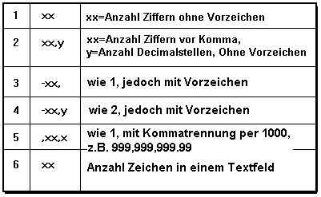

23. Definition des Feldformates

2.2.8.4. Änderung des Feldformates.
Es können nur Feldformate für Leerfelder geändert werden. Die Formate eigentlicher Felder einer Datei können nicht verändert werden.

2.2.8.5. Rechengenauigkeit.
Bestimmt man des Format für ein Freifeld, wird der Listgenerator automatisch einen C-Variablentyp wählen, so daß die Berechnung mit der grösst möglichen Geschwindigkeit und Genauigkeit erfolgt.
Werden z.B. Nachkommastellen in einem Summenfeld angegeben, werden alle Rechenresultate entsprechend dieser Anzahl von Nachkommastellen angepaßt.

2.2.9. Automatische Summenbildung.
Bei der Definition einer Liste bildet der Listgenerator selbständig Summen für die Felder, die für Summenbildungen geeignet erscheinen. Es kann hierbei jedoch passieren, daß 'Äpfel und Birnen' zusammengelegt werden. Man kann eine solche unlogische Summenbildung in der Definition für Summenfelder ändern.
Der Listgenerator bildet automatisch Summen nach folgenden Kriterien:

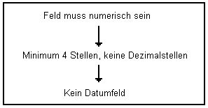

24. Kriterien für automatische Summenbildung

3. Selektieren.

Mit Hilfe dieser Funktion können bestimmte Datensätze innerhalb einer Datei ausgewählt werden.

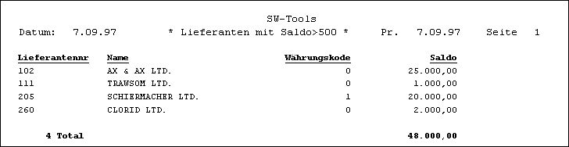

25. Lieferantenliste

3.1. Normale Anwendung.
Wählt man diese Funktion, erhält man auf dem Bildschirm eine Übersicht über alle Felder der betreffenden Datei. Die Auswahl der einzelnen Felder erfolgt durch Angabe der Feldnummer.

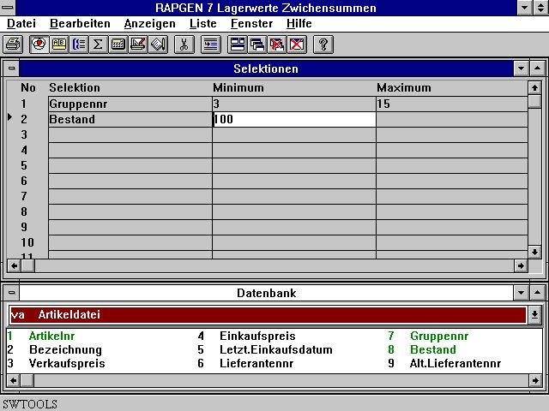

26. Definition von Selektierungen
Nach Eingabe der Feldnummer gibt man einen unteren und oberen Grenzwert an. Es werden also nur die Datensätze berücksichtigt, die mit ihren Werten innerhalb der angegebenen Grenzen liegen.
Man kann auch nur einen Minimalwert oder Maximalwert angeben.
Anschließend kann man eine weitere Feldnummer angeben, so daß die Datensatzauswahl von mehreren Kriterien anhängig ist. Beachten Sie bitte, daß es sich hierbei um eine UND Verknüpfung handelt, d.h. beide Kriterien müssen erfüllt sein. Für ODER Verknüpfungen müssen über entsprechende Berechnungen definiert werden.
Man kann Selektionen auf Feldern, berechneten Werten und Feldern anderer Dateien durchführen.
Ist man mit der Definition der Selektionskriterien fertig, beendet man die Funktion wie folgt:

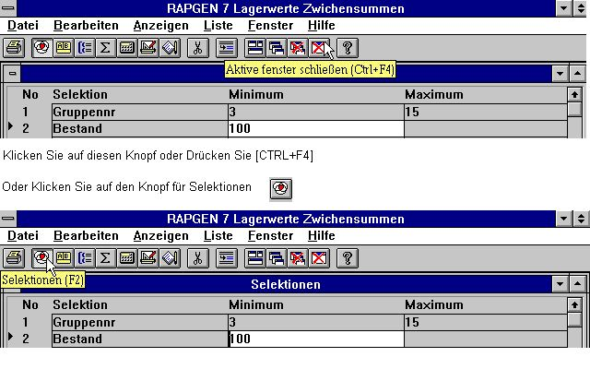

27. Beenden der Selektionsfunktion

3.2. Löschen von Selektionskriterien.
Definierte Selektionen können mit Hilfe der folgenden Funktion gelöscht werden:

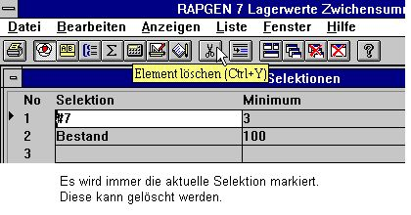

28. Löschen von Selektionskriterien

3.3. Auswahlkriterium "ungleich Null".
Gibt man eine untere und obere Grenze an, muß der Wert innerhalb dieser Angaben liegen. Definiert man
<>0
und keinen oberen Wert, werden nur die Sätze ausgewählt, die in dem entsprechenden Feld einen Wert ungleich Null haben.

3.4. Selektieren auf Basis alphanumerischer Textfelder.
Der Listgenerator setzt das Selektionskriterium automatisch in " " (Anführungszeichen). Die Angabe Minimum
A
wird als "A" interpretiert, und die Bedingung ist erfüllt, wenn das erste Zeichen im Textfeld gleich oder größer A ist.

3.5. Rechenausdruck in einem Selektionskriterium.
Ein Selektionskriterium, eine obere oder untere Grenze kann durch einen Rechenausdruck ersetzt werden.

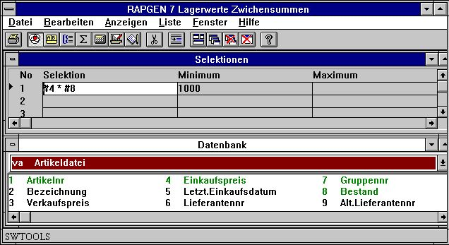

29. Rechenausdruck in einem Selektionskriterium
Hierdurch kann man z.B. bestimmen, daß der Wert eines Feldes größer sein muß als der Wert eines anderen Feldes.

3.6. Selektion bei Beginn der Liste.
Vor Beginn des Ausdruckens einer Liste kann man angeben, welche Datensätze ausgeschrieben werden sollen.
MINIMUM: #47 und
MAXIMUM: #48
bewirkt, daß man bei Start einer Liste die Grenzwerte für die gewählten Freifelder eingeben kann ob diese als EINGABE Feldern definiert sind.

3.7. Selektion auf Teilen eines Feldes.
Möchte man eine Auswahl z.B. nach den ersten drei Ziffern des Feldes Nr. 7 durchführen, gibt man #7(3,3) an.

3.8. ODER Kriterium in Verbindung mit Berechnungen.
Errechnete Werte können für komplexe Selektionen benutzen werden. Man berechnet dann die Werte in einem Leerfeld, z.B.
#50=0
IF #7=3 LET #50=1
IF #7=5 LET #50=1
IF #9>3 LET #50=0
anschließend wird das Auswahlkriterium definiert

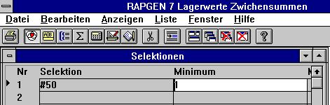

30. ODER-Kriterium bei Selektionen
Hierdurch selektiert man alle Felder, deren Wert in Feld 7 gleich 3 oder 5 ist, jedoch nur, wenn der Wert in Feld 9 kleiner 3 ist.

4. Rechenfunktionen.

4.1. Struktur der Rechenfunktionen.
Rechenfunktionen werden zur Berechnung von Feldern, die in einer Liste/Abfrage ausgegeben bzw. zur Selektieren von Datensätzen benutzt werden sollen, und die nicht unmittelbar Bestandteil der Datei sind. Man kann z.B. Werte addieren oder einen Feldwert mit x% erhöhen.
Durch das Definieren von Rechenregeln schreibt der Anwender im eigentlichen Sinne BASIC Zeilen. Hierdurch erreicht man, daß man über aufgrund der Syntax der BASIC Sprache seine Regeln fast so schreibt, wie man es bei Rechenaufgaben gewohnt ist, z.B. A=B+C.
Natürlich verwendet man nicht nur BASIC. Der Listgenerator erlaubt weit mehr Funktionen. Man kann z.B. mit Feldern einer anderen Datei rechen, indem man einfach vor der Feldnummer die entsprechenden Dateikennung (Dateikurzname) mitgibt. Der Anwender braucht sich nicht um die jeweiligen Formate oder Adressen dieser Felder zu bekümmern. Dies wird ihm vom Listgenerator abgenommen.
Weiterhin sind in dem Listgenerator Funktionen wie Auf/Abrunden, Datumsbehandlung, z.B. Berechnung von Arbeitstagen zwischen zwei angegebenen Tagen, Prüfziffernberechnungen verschiedenster Art u.s.w. integriert.
Berechnete Felder können sowohl zum Selektieren und Sortieren, als auch für weitere Berechnungen oder gedruckten Listen herangezogen werden. Dies ist eine der Stärken des Listgenerators. Man kann z.B. eine Warenliste aufbauen, die nach Lieferanten sortiert, nur die Waren ausschreibt, die in fremder Währung bezogen werden.

4.2. Anwendung des Berechnungsmoduls.
Wählt man diese Funktion, erhält man folgendes Schirmbild:

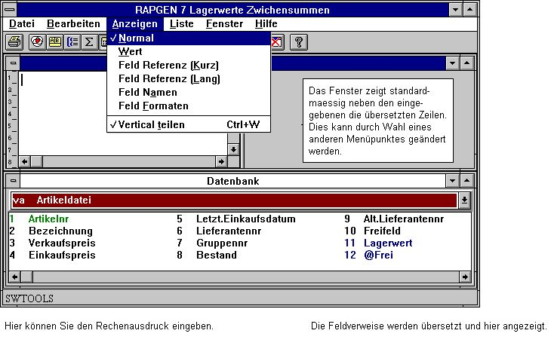

31. Berechnungen
Bei der Definition einer Liste hat man z.B. angegeben, daß eines Leerfelder, welches als numerisches Feld mit einem Namen definiert wurde, in der Liste ausgeschrieben werden soll.
Man kann jetzt die gewünschte Rechenregel eingeben, z.B.
#11 = #4 * #8
D.h. Feld 11 beinhaltet das Ergebnis aus der Multiplikation von Feld 4 und Feld 8. Bestätigt man diese Eingabe, übersetzt der Listgenerator die eingegebene Format in Klartext und ersetzt die Feldnummern mit den entsprechenden Feldnamen. Man kann also ein Korrekturlesen der Zeile vornehmen, bevor diese übernommen wird.

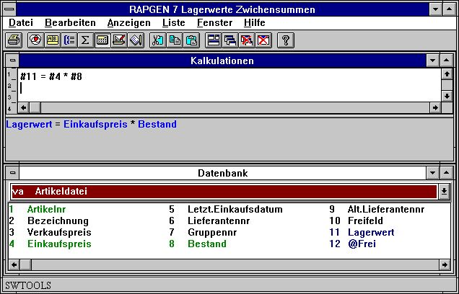

32. Berechnung des Lagerwertes
Nach Bestätigung der eingegebenen Zeile wird das entsprechende Feld hervorgehoben dargestellt, und man kann mit der nächsten Eingabe fortsetzen. Man hat somit immer eine Übersicht über die bereits benutzen Felder.

4.3. Anzeige der übersetzten Berechnungen.
Normalerweise werden die übersetzten Berechnung in Farbe angezeigt, und alle Feldverweise werden in die entsprechenden Feldnamen übersetzt. Möchte man in den Berechnungen, oder einer der anderen Funktionen, die Feldformate angezeigt bekommen, muß man folgendes tun:

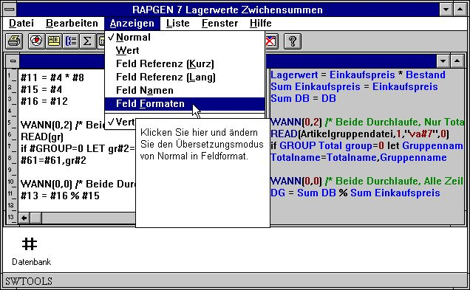

33. Änderung von übersetzten Berechnungen

4.3.1. Suchen/Ersetzen, Kopieren/Einfügen
Die Funktionen Suchen/Ersetzen und Kopieren/Einfügen sind im die Editorfunktion für Berechnungen, Schlüsselfelder usw. zu verfügung.

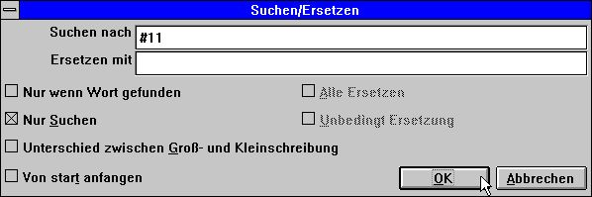

34. Suchen/Ersetzen eines Textes

4.4. Operand / Operator.
Da die eingebenden Rechenregeln (Zeilen) in C übersetzt werden, können C Funktionen verwendet werden. Man kann somit recht komplexe Rechenregeln aufbauen. Folgende Operatoren stehen zur Verfügung:
+ = plus
- = minus
* = mal
/ = geteilt durch
Die Berechnung erfolgt normalerweise in folgender Reihenfolge:
Zuerst Multiplikationen und Division,
und anschließend Addition und Subtraktion.
Diese Reihenfolge kann durch Benutzung von Klammern () verändert werden.
Als Operanden werden normalerweise die Felder benutzt, indem man ein Nummernzeichen vor der eigentlichen Feldnummer angibt, z.B. #7 = Feld Nr. 7.
Will man ein Feld einer an deren Datei benutzen, gibt man vor dem Nummernzeichen den Dateikurznamen der jeweiligen Datei an, z.B. KU#7 = Feld Nr. 7 in der Datei KU.
Als Operand kann natürlich auch eine Konstante eingesetzt werden, z.B. 100. Beachten Sie bitte, daß das Dezimalkomma immer als Punkt (.) geschrieben werden muß, z.B. 10.47.
Für das Resultat einer definierten Berechnungen benutzt man normalerweise immer eines der Leerfelder der Datei.

4.5. Prozentberechnungen und Divisionen.
Eine Division ist in sofern etwas besonders, da man nicht mit 0 dividieren darf. Man muß daher bei jeder Division erst prüfen, daß der Divisor ungleich 0 ist, es sei denn, man dividiert mit einer Konstanten.
Da die Division typisch bei Prozentberechnungen verwendet wird, ist der Listgenerator mit einem extra Operator, nämlich %, ausgerüstet.
Soll das Feld 14 das Ergebnis der Berechnung 'Feld 12 in Prozent von Feld 13' beinhalten, wird folgende Rechenregel aufgebaut:
#14 = #12 % #13
Diese für den Anwender sehr einfache Zeile wird vom System in folgende zwei Zeilen umgewandelt:
#14 = 0
IF #13<>0 LET #14 = #12 * 100 / #13
d.h. erst wird das Feld 14 gelöscht, anschließend wird die Prozentrechnung durchgeführt, sofern das Feld 13 ungleich Null ist.

4.6. Rechnen mit Teilen von Feldern.
Ab und zu kann es notwendig sein, mit Teilen von Feldern zu rechnen. Der Listgenerator bietet diese Möglichkeit an.
#7(3,4) bedeutet: 3. und 4. Zeichen/Ziffer in Feld Nr. 7
KU#15(5,8) ist das Zeichen/Ziffer 5 bis 8 im Feld 15 der Datei KU.
Man kann also eine Berechnung von dem Wert eines Teilfeldes abhängig machen, z.B.
IF #7(3,3)=5 LET .....
d.h. wenn die dritte Ziffer im Feld 7 = 5 ist, dann...... Es ist auch möglich, einzelne Ziffern direkt in eine Berechnung miteingehen zu lassen:
#14 = #13 * #7(3,3) + #12

4.7. Alphanumerische Textfelder.
Folgende Regeln gelten speziell für alphanumerische Textfelder:
Stellt man Berechnungen mit einem Textfeld an, benutzt der Listgenerator den Zahlenwert des betreffenden Feldes. Beinhaltet ein Feld z.B. "123 45", wobei das vierte Zeichen eine Leerstelle ist, wird mit dem Zahlenwert 123 gerechnet.
Textkonstanten müssen immer zwischen Anführungszeichen ( "....." ) angegeben werden, z.B. #15 = "ABCD".

4.8. Spezialfelder.
Wie weiter oben angeführt, können Felder in Verbindung mit Berechnungen folgendermaßen angegeben werden:
#7 Feld Nr. 7
KU#15 Feld Nr. 15 in der Datei KU
Neben diesen normalen Feldern gibt es Reihe von spezialen Feldern, die im folgenden beschrieben werden.

4.8.1. #DD Tagesdatum.
Das Tagesdatum wird unmittelbar nach Start des Programmes eingegeben.

4.8.2. #PD Per Datum.
Dieses Datum wird als zweiter Wert unmittelbar nach dem Tagesdatum eingegeben.

4.8.3. #Dx Daten, z.B. #D1 bis #D7.
Wählt man z.B. ein Freifeld für die Berechnung
#16 = #97
und markiert man #97 als EINGABE Feld kommt den Feldnamen als
#D1Tageskurs
und dieses Feld muß bei Programmstart eingegeben werden.
Bis zu 7 verschiedene Parameter können hierüber vor Start des Listenausdruckes eingegeben werden.
Diese Daten können z.B. für die Umrechnung von Währungen, als konstante Grenzwerte u.ä. verwendet werden.

4.8.4. #PP Seitennummer.
Über dieses Feld hat man Zugang zur Zeitennummer (in Verbindung mit evt. Berechnungen).

4.8.5. #OK Status nach Lesen einer anderen Datei.
Nach Lesen eines Feldes in einer anderen Datei (READ (KU)), kann man den Status abfragen und dadurch evt. weitere Schritte steuern.
IF #OK=0 LET #7=1 (Lesevorgang fehlerfrei)
IF #OK<>0 READ (LE) (letzter Lesevorgang fehlerhaft)

4.8.6. #LEVEL Nr. der Summenebene.
Hier ist es möglich, Berechnungen von der Ebene der Summenbildung, in der man sich z.Zt. befindet, abhängig zu machen, doch nur, wenn die Summen vor Beginn des Ausdruckes errechnet werden.
Eine normale Zeile hat entspricht der Ebene 0, die erste Summe der Ebene 1 u.s.w.
Dieses Feld wird normalerweise nur in sehr komplexen Listen verwendet.

4.8.7. #GROUP Gruppennummer Summe.
Dieses Feld wird normalerweise nur in Verbindung mit berechneten Summen benutzt, wo jeder Summe ein Text zugeordnet werden soll, z.B.
IF #GROUP=1 LET #15="TEXT1"
IF #GROUP=1 LET #15="TEXT2"
Gewöhnlich benutzt man hierfür das Feld, über das die Summenbildung gesteuert wird. Eine Gruppe, aufgeteilt entspr. Feld 7 erhält, wenn die Gruppensummen ausgeschrieben werden, den gleichen Wert von #7 wie #GROUP. Berechnungen wie READ(KU)7 können also benutzt werden, um einen Text für die Gruppensummen einzusetzen.

4.9. REM Anmerkungen.
Durch Einfügen von REM Zeilen in eine Berechnung kann man in Klartext die jeweiligen Rechenregeln angeben. Dies ist wichtig für eventuell spätere Änderungen oder Erweiterungen in einer Liste.
Es wird stärksten empfohlen, bei mehr komplizierten Listen immer kurze Erläuterungen mit Hilfe von REM einzuflechten. Beispiel:
REM Berechnung der Fälligkeit.

4.10. Anmerkungen nach Berechnungen mit /*
Für jede Berechnungszeile können Sie einen Kommentar angegeben. Der Erläuterung muß von der eigentlichen Berechnung mit /* getrennt werden, z.B.
#17 = #3 - #4 /* Berechne ....

4.11. Funktionen.
Im Listgenerator sind eine Reihe von Funktionen enthalten, wie z.B. Aufrunden, Abrunden, Datumsberechnung u.s.w. Siehe BERECHNUNGEN UND SONDERFUNKTIONEN.

4.11.1. IF Bedingung.
Mit Hilfe einer vorangestellten Bedingung kann man seine nachfolgenden Berechnungen steuern, z.B. wird ein Wert nur berechnet, wenn ein bestimmter Kode gleich einem bestimmten Wert ist o.ä.
Man sollte möglichst immer vor einer solchen Operation das Ergebnisfeld auf Null setzen, da, falls die Bedingung nicht erfüllt ist, das Ergebnisfeld den Inhalt der vorherigen Berechnung beibehält. Dies kann zu falschen Summenbildungen u.s.w. führen.
Beispiel:
#50 = 0
IF #7 = 2 LET #50 = #21 % #22
Beachten Sie bitte, daß der Ausdruck LET in diesem Falle nicht weggelassen werden darf.
Man kann auch mehrere Bedingungen aneinander reihen:
IF #7>1 IF #7<5 LET #50 = #21 % #22
In diesem Beispiel müssen beide Bedingungen erfüllt sein, bevor eine Rechenoperation ausgeführt wird. Es handelt sich hierbei um eine UND Verknüpfung.
Eine solche Bedingung kann auch im Zusammenhang mit dem Lesen anderer Dateien benutzt werden:
IF #7=2 READ(KU)
Hier wird die Datei KU nur gelesen, wenn der Inhalt des Feldes 7 den Wert 2 hat.

4.11.2. Verknüpfungsoperatoren.
Bei Selektionen und bei bedingten Operationen (IF) können folgende Operatoren verwendet werden:
= gleich
> größer als
< kleiner als
>= größer oder gleich
<= kleiner oder gleich
<> ungleich von
Man kann direkt den Wert eines Feldes abfragen:
IF #7 LET #50 = 5
Hier also, wenn Feld 7 ungleich 0, dann ....... oder
IF NOT #7 LET #50=10
wenn Feld 7 gleich 0, dann ......

4.11.3. Logische Operatoren
Man kann ebenfalls die zwei logischen Operatoren UND und ODER verwenden:
IF #7 = 1 UND #15 = 2 LET #45 = 1
IF #7 = 1 ODER #7 = 3 LET #45 = 2

4.11.4. WANN soll eine Rechenoperation ausgeführt werden.
Dieses Kommando wird benutzt, wenn mehrere Möglichkeiten der Berechnung bestehen, z.B. mehrmaliger Durchlauf eines Programmen bzw. Programmteiles. Als Beispiel sei hier folgendes genannt:
Hat man definiert, daß in einem zweiten Durchlauf gewichtete Summen gebildet werden sollen, werden diese Berechnungen sowohl während des Sortierens (erster lauf) als auch während des Ausdruckens (zweiter Durchlauf) durchgeführt.
Hat man berechnete Summen definiert, erfolgen diese Berechnungen sowohl für die Normalzeilen als auch für die Summenzeilen.
In der Berechnungszeile wird angegeben

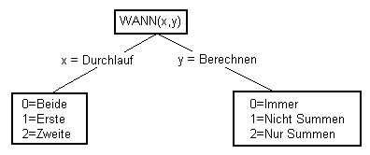

35. WANN sollen Berechnungen erfolgen
Hierdurch kann man also steuern, daß, bis zum nächsten WANN, nur unter bestimmten Umständen Berechnungen angestellt werden, z.B. daß Summen für gewichtete Summen nur nicht in fremde Währungen umgerechnet werden.
Eine andere typische Anwendung dieses Kommandos ist, daß während eines Sortierlaufes keine Zugriffe auf andere Dateien erfolgen sollen, da man hierdurch Durchlaufzeiten sparen kann.

4.11.5. ZUERST, ZULETZT, NORMAL und NACH.
Durch Eingabe des Kommandos ZUERST erreicht man, daß der Listgenerator Rechenzeilen aufbaut, die vor Lesen des ersten Datensatzen aus der Datei ausgeführt werden.
Gibt man ZULETZT an, werden die entsprechenden Berechnungen nach Behandlung sämtlicher Datensätze und Errechnen der Summen ausgeführt.
Bei Angabe von NORMAL kehrt man in den normalen Rechenzustand zurück, d.h. daß die Rechenzeilen unmittelbar nach Einlesen eines jeden Satzes, doch vor einem Sortieren, Selektieren oder Summenbilden, durchgeführt werden.
Mit dem Kommando NACH kann man Berechnungen definieren, die nach dem Selektieren, d.h. nur für die Sätze, die dem Selektionskriterium entsprechen, ausgeführt werden sollen.
Diese vier Kommandos werden normalerweise nur in sehr komplexen Listen benutzt. Hierbei kann das Kommando ZUERST zur Dimensionierung eigener Variablen benutzt werden.
Das Kommando NACH kann mit Vorteil dazu verwendet werden, die Bearbeitungszeit für Listdurchläufe erheblich zu reduzieren.

4.11.6. TOTAL und SORT Berechnungen.
Mit Hilfe des WANN-Befehls können NORMAL Berechnungen so aufgeteilt werden, daß bestimmte Zeilen nur zu bestimmten Zeitpunkten ausgeführt werden. Hierin liegt jedoch die Gefahr, daß kompliziertere Listen weniger überschaulicher werden.
Statdessen kann man mit z.B. der gleichen Wirkung wie NACH folgende Befehle benutzen:
TOTAL Berechnungen werden nur durchgeführt, wenn Summen ausgeschrieben werden und die Liste keine berechnete Summen enthält, da diese im TOTAL Befehl enthalten sind.
SORT Berechnungen werden dagegen nur beim Sortieren durchgeführt. Gleichzeitig werden TOTAL Berechnungen nicht berücksichtigt.

4.12. Wizard Funktionshilfe
Wählen Sie eine Berechnungszeile, die einen Funktionsaufruf enthält. Anschließend können Sie im EDIT Menü die Wizard Hilfsfunktion durch einfaches Drücken von CTRL+Q in der entsprechenden Zeile aufrufen.

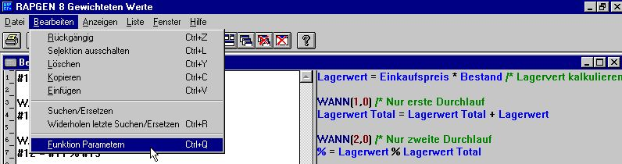

36. Aufrufen der Wizard Hilfsfunktion
Die Wizard Hilfsfunktion findet jetzt den nächsten Funktionsnamen in der aktuellen Zeile, und veranlaßt einen Eingabedialog basierend auf den internen Hilfstexten.

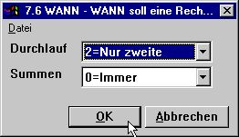

37. Wizard Hilfsfunktion für WANN
Sie bekommen jetzt die Parameter in Klartext angezeigt, und können diese aus den zugelassenen Werten auswählen.
Bewegen Sie die Schreibmarke der Maus über den Feldnamen, erhalten Sie den Dokumentation als fließende Hilfe.
Soll eine neue Berechnungszeile eingefügt werden, geben Sie einfach den Funktionsnamen, z.B. READ, gefolgt von CTRL+Q ein.

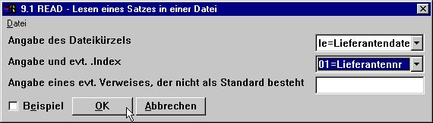

38. Wizard Funktionshilfe für READ
Die Wizard Funktionshilfe arbeitet auch mit dem Data Dictionary zusammen, wobei Sie hier Dateien und deren Indizes aus dem Listfenster wählen können.
Markieren Sie z.B. BEISPIEL, wird das Beispiel aus dem Handbuch in Ihr Programm eingefügt. Anschließend müssen Sie eventuell die Feldnummern ändern, damit das Beispiel fehlerfrei arbeitet.
Die Wizard Hilfsfunktion sollte als Hilfsmittel bei der Definition einer Liste oder Programms betrachtet werden. Einige Funktionen haben eine solche Komplexität, daß nicht immer alle Möglichkeiten angezeigt werden können. z.B. werden die Möglichkeiten bei READ im Zusammenhang mit Groß-/Kleinschreibung nicht von der Wizard Hilfsfunktion unterstützt.

4.13. Schreiben in eine Datei.
In der Regel ist es für den Anwender nicht möglich, mit dem Listgenerator in eine Datei zu schreiben, da das Risiko, die bestehende Installation zu zerstören, zu groß ist.
Die Ausname bilden jedoch die Dateien, die der Anwender mit Hilfe von SW-Tools DATAMASTER Programm eingerichtet hat. Hier wird ein Zurückschreiben zugelassen (Paßwort geschützt), ausgehend von dem Grundsatz, daß der Anwender ausreichenden Überblick über selbst definierte Dateien besitzt.
Es gilt generell, daß, wenn der Programmierer bei der Installation zusammen mit dem READ Kommando ein entsprechendes WRITE Kommando eingefügt hat, diese auch ausgeführt werden. Man sollte hier sehr vorsichtig sein, und man wird normalerweise nicht allen Felder ein WRITE Kommando zuordnen. z.B. wird man in der Regel nicht zulassen, daß das Feld 'Saldo' überschrieben werden kann. Es kann jedoch sehr sinnvoll sein, den Mahnkode beim Ausschreiben einer Mahnliste um 1 zu erhöhen.
Das Zurückschreiben eines Feldes erfolgt dadurch, daß man anstelle mit einem Freifeld mit dem 'richtigen' Feld innerhalb eines Dateisatzes rechnet. Z.B. bewirkt #7=#7+1, daß der Mahnkode in Feld 7 für die Sätze, die ausgegeben werden, um 1 erhöht wird. Dies gilt aber nur für die Sätze, die auch ausgeschrieben werden, nicht aber die, die bei einer Sortierung übergangen werden.

4.14. Steuerung der Druckausgabe durch Berechnungen.
Der PRINT-Befehl kann in dreierlei Art benutzt werden:
1. Bestimmen, welche Zeilen nächstes mal gedruckt werden sollen.
2. Übernahme der Kontrolle über die Druckroutinen.
3. Unmittelbare Ausgabe von einzelnen Zeilen.
NB: 1. und 3. können eventuell kombiniert werden.
Der PRINT-Befehl in Berechnungen hat immer höhere Priorität als die Werte, die man mit dem ZEILE-Befehl (Funktion 7) angegeben hat. Diese werden also überschrieben bzw. geändert.

4.14.1. Angabe der Druckzeilen.
Definiert man die Berechnungszeile
PRINT (L=7-8)
werden die Zeilen 7 und 8 beim nächsten mal, daß ein Satz ausgedruckt werden soll, ausgegeben. Die Ausgabe erfolgt nicht unmittelbar, sondern der Befehl gibt an, daß nach Selektion und Berechnungen diese Zeilen gedruckt werden sollen.
L = Angabe der Zeilen, die nächstes mal ausgegeben werden sollen

4.14.2. Zeilenspezifikation
Man kann eine einzelne Zeile angeben:
PRINT (L=7)
oder ein Zeilenintervall:
PRINT (L=7-9)
oder eine Kombination von beiden:
PRINT (L=7,15-20,9,11-12)

4.14.3. +xx Leerzeilen
Leerzeilen können mit +xx eingefügt werden:
PRINT (7,+2,8)
Es wird Zeile 7 gedruckt, gefolgt von zwei Leerzeilen, und anschließend Zeile 8.

4.14.4. :xx Positioniere auf Zeile xx
Man kann auch auf eine bestimmte Zeile positionieren (vorwärts):
PRINT (H=:10,1-3)
In diesem Falle beginnt die Überschrift auf Zeile 10. Versucht man rückwärts auf eine Zeilennummer kleiner der jetzigen Zeilennummer zu positionieren, erwirkt man einen Seitenvorschub.

4.14.5. PRINT (L=Zeilen)
Mit Hilfe dieser Funktion können Sie bestimmen, welche Zeilen der nachfolgend zu lesenden Sätze ausgegeben werden sollen.
PRINT (L=5-6)
im Beispiel hier werden die Zeilen 5 und 6 der jeweils gelesenen Sätze ausgegeben.

4.14.6. Bedingte Druckzeilen.
Der PRINT-Befehl kann zusammen mit IF benutzt werden, um einen Zeilendruck z.B. von dem Satztyp abhängig zu machen.

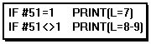

39. Bedingte Druckzeile

4.14.7. PRINT (T=Summenzeile).
Mit dem Ausdruck
PRINT (T=17)
bewirkt man, daß als nächste Summenzeile die Zeile 17 gedruckt wird. Diese Funktion wird normalerweise nur in Verbindung mit berechneten Summenbildungen verwendet.

4.14.8. PRINT (D=detail) READH Zeilen.
Diese Funktion ist nur von Bedeutung, wenn in den Berechnungen ein READH eingeht. READH wirkt wie ein normales READ, doch wird eine Überschrift für jeden neu gelesenen Satz, wenn z.B. die Kundennr. wechselt, ausgedruckt.
PRINT (D=+2,7)
gibt die Zeilen für diese Überschrift an.

4.14.9. PRINT (H=Überschriftszeilen).
Um zu bestimmen, welche Überschriftszeilen bei einem Seitenwechsel gedruckt werden sollen, kann man
PRINT (H=1-3)
angeben. Es werden in diesem Falle die Überschriftszeilen 1 bis 3 gedruckt. Will man einige Leerzeilen voranstellen, kann dies mit
PRINT (H=+3,1-3)
erwirkt werden. Überschriften können mit
PRINT (H=)
unterdrückt werden.

4.14.10. Fusszeilen
Man kann die Anzahl freie Fusszeilen bestimmen, z.B.
PRINT (:1003,10-11,:1,1-4)
Drei Zeilen vor Seitenende werden die Zeilen 10 und 11 gedruckt, und nach Seitenvorschub die Überschriftszeilen 1-4.

4.14.11. PRINT - Generelle Steuerung der Listenausgabe
Geben Sie den Befehl PRINT ohne weitere Parameter ein:

40. Generelle Ausgabesteuerung
werden alle automatischen Ausgaberoutinen, die RAPGEN normalerweise ausführt, unterdrückt. In diesem Falle müssen Sie die Listenausgabe selbst steuern und kontrollieren. Hierfür stehen die folgenden Berechnungszeilen zur Verfügung.

4.14.12. PRINT (x-y) Ausgabe Zeilen
Die Berechnungzeile
PRINT (7)
bewirkt eine unmittelbare Ausgabe der Zeile 7 des Listenformulars. Die Berechnungszeile
PRINT (L=7-8)
hat die gleiche Wirkung wie
PRINT
PRINT (7-8)

4.14.13. Ausgabe in ZULETZT-Berechnungen
PRINT in ZULETZT-Berechnungen kann zur Ausgabe einer abschließenden Seite benutzt werden.

4.14.14. PRINT(xx=yy) und PRINT(?=yy) Druckerinformationen
Mit der PRINT Funktion können detaillierte Druckerinformationen angefordert werden. Sehen Sie hierzu bitte die entspr. Funktionsbeschreibung.

4.14.15. PRINTER(2) Bestimmten Drucker
Eine Liste kann einem bestimmten Drucker, definiert im Printer Setup, zugeordnet werden.

4.14.16. #LIN Zeilennummer und #LOF Anzahl Zeilen
Das neue Systemfeld: #LIN kann in Zusammenhang mit #LOF für Berechnungen benutzt werden, z.B.:
IF #LIN>#LOF-5 THEN PRINT(:1,1-4) /* Vorschub auf neue Seite

4.15. Drucken von Etiketten
Die Unterfunktion PRINT() kann für das Drucken von Etiketten benutzt werden. Die Syntax der Funktion lautet:
PRINT(LAB=Richtung,Spalten,Zeilen,Breite,Höhe,Kopien)
.
Die Richtung bestimmt, wie die Etiketten auf der Seite generiert werden. Folgende Werte sind zulässig:
0 - Kein Etiketten
1 - von links nach rechts
2 - von oben nach unten
.
Das Ergebnis der Multiplikation Spalten*Zeilen ergibt die Anzahl der Etiketten per Seite an.
Breite und Höhe eines einzelnen Etikettes kann in Zentimeter oder Inches angegeben werden:
7cm = 7 Zentimeter
2in = 2 Inches
.
Im Parameter 'Kopien' geben Sie an, wie oft ein einzelnes Etikett gedruckt werden soll.
Beispiel für die PRINT(LAB=...) Funktion:
PRINT(LAB=1,3,7,7cm,7cm,2)
.
Der Druck erfolgt von links nach rechts mit 21 Etiketten per Seite (3 Spalten, 7 Zeilen). Jedes Etikett hat eine Breite und Höhe von 7 cm. Jedes Etikett wird 2 mal gedruckt.

4.15.1. Drucken von Etiketten in RAPGEN
Um einfache Etiketten zu drucken, muß die Liste als Brief definiert werden. Sollen die Etiketten mit Kundenadressen gedruckt werden, muß als Hauptdatei die Kundendatei angegeben werden.
Im Aufbau (Layout) des Briefes wird nur ein Etikett im oberen linken Teil definiert.
Bitte vergessen Sie nicht, anschließend die Seitenkontrolle zu ändern. Normalerweise ist diese für einen Brief auf :1,1-99 eingestellt. Ändern Sie die Einstellung auf 1-x, wobei x die Anzahl der Zeilen auf dem Etikett ist.
Zum Schluß muß folgende Berechnung in die Liste eingefügt werden:
ZUERST
PRINT(LAB=1,3,7,7cm,7cm,2)
.
Bitte beachten Sie, daß PRINT(LAB=...) im Abschnitt ZUERST SECTION stehen muß, da sonst die Seitenkontrolle beim Lesen jedes Satzes aus der Hauptdatei zurückgestellt wird.

5. Sortieren und Summenbildung.

Sortieren und Summenbildung wird mit der gleichen Funktion durchgeführt, da Zwischensummenebenen abhängig sind von der Sortierung einer Liste/Abfrage.
Eine Zwischensumme wird immer dann gebildet, wenn sich ein oder mehrere Zeichen im Sortierbegriff ändert.

5.1. Sortieren.
Mit dieser Funktion kann man bestimmen, ob eine Sortierung oder eine Summenbildung vorgenommen werden soll. Hierzu wählt man das entsprechende Feld in der Feldübersicht aus.

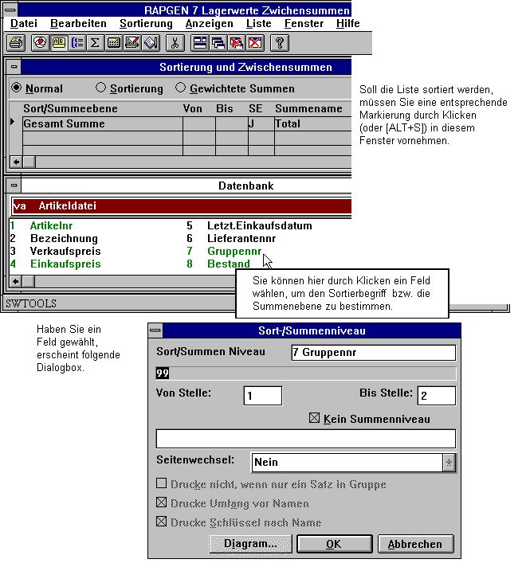

41. Aufbau des Sortierkriteriums

5.1.1. Sortieren nach Teilfeldern.
Man kann bei der Definition des Sortierbegriffes mehrere Felder bzw. Teile eines Feldes benutzen.

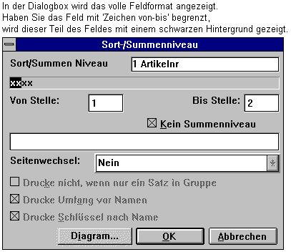

42. Sortieren nach Teilfeldern

5.1.2. Absteigende Sortierung
Eine Sortierung kann über die Menu in absteigender oder aufsteigender Reihenfolge definiert werden.

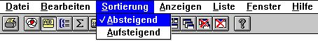

43. Absteigende Sortierung

5.1.3. Zwischensummenebenen.
Um die Ebene für eine Zwischensumme zu bestimmen, muß nur, wie beim Sortieren, das Feld, das die Grundlage für die Zwischensumme bildet, auswählen.
Anschließend muß angegeben werden, daß es sich hierbei um Zwischensummen, und nicht um eine Sortierung handelt.

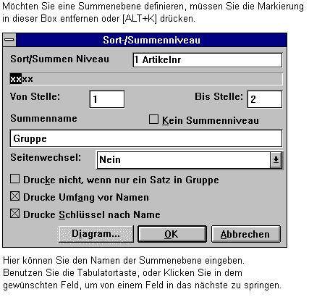

44. Definition der Zwischensummenebenen
Das Ergebnis sieht wie folgt aus:

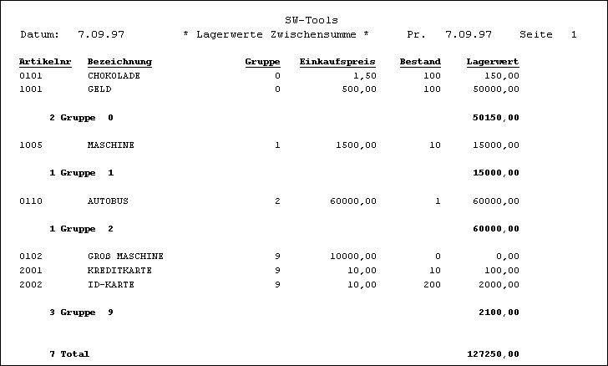

45. Liste mit Zwischensummen, sortiert nach Artikelgruppen

5.1.3.1. Seitenwechsel bei Zwischensummen.
Normalerweise wird vor und nach einer Zwischensummenzeile eine Leerzeile eingefügt. Möchte man die Zwischensummen z.B. zu Beginn einer neuen Seite ausgeben, hat man folgende Möglichkeit:

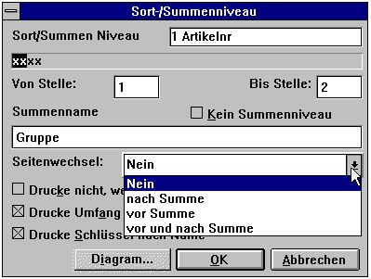

46. Seitenwechsel bei Zwischensummen

5.1.3.2. Keine Ausgabe von Zwischesummen, wenn nur eine Zeile.
Mit dieser Funktion unterdrückt man die Ausgabe einer Zwischensummenzeile, wenn die Summe aus nur einer Postenzeile besteht.

5.1.3.3. Angabe der Satzanzahl für Zwischensummenebene.
Normalerweise wird für Zwischensummen und Endsummen die Anzahl der Postenzeilen, der Namen und der Schlüssel der Summenebene ausgegeben. Möchte man Angaben Postenzeilen (Anzahl) unterdrücken, muß diese Option entfernt werden.

5.1.3.4. Angabe des Schlüssels und Wertes für die Summenbildung.
Möchte man die Ausgabe des Summenschlüssels und dessen Wert unterdrücken, muß diese Funktion entfernt werden.

5.1.4. Sortierprinzip.
Der Listgenerator liest, bevor die Ausgabe einer Liste beginnt, die Datei im sog. ersten Durchlauf, und baut dabei eine Sortierdatei auf. Während dieses Durchlauf werden sowohl Berechnungen als auch Selektionen vorgenommen.
Es ist also möglich, nach berechneten Feldern bzw. Feldern fremder Dateien zu sortieren, z.B. kann eine Artikelübersicht nach dem Lieferantennamen sortiert werden.
Es werden nur die Sätze in die Sortierdatei geschrieben, die den Selektionskriterien entsprechen. Dadurch wird Platz und Zeit gewonnen.
Vor Ausschreiben einer Liste wird der Anwender darauf aufmerksam gemacht, daß das Sortieren eine gewissen Zeit dauern kann, und man nicht unruhig werden soll, wenn die Ausgabe der Liste nicht unmittelbar beginnt.
Mit Hilfe des Kommandos WANN kann man steuern, ob die Berechnungen vor, während oder nach dem Sortieren vorgenommen werden sollen. Man kann auch das Lesen fremder Dateien beim Sortieren unterdrücken, falls dies zum Sortieren nicht notwendig ist. Auch dadurch wird Zeit gewonnen.

5.1.5. Sekundäre Sortierfolge.
Sortiert man z.B. eine Lieferantenliste nach dem Währungskode, erscheinen die Lieferanten mit gleichem Kode in der Reihenfolge, wie sie gelesen wurden, also in der Regel in Lieferantennummernfolge.
Sortiert man jedoch die Liste mit Angabe eines Namenindex, werden die Lieferanten mit gleichem Währungskode in alphabetischer Reihenfolge ausgegeben.

5.2. Zwischensummen ohne Sortieren.
Selbst wenn kein Sortieren vorgenommen werden soll, ist es dennoch möglich, Zwischensummenebenen zu definieren.
Man muß natürlich eine gewisse Kenntnis über den Ausbau der Dateischlüssel für eine solche Definition besitzen. Ferner muß beachtet werden, daß in einem solchen Falle die automatische Bildung von Summen nicht relevant ist.

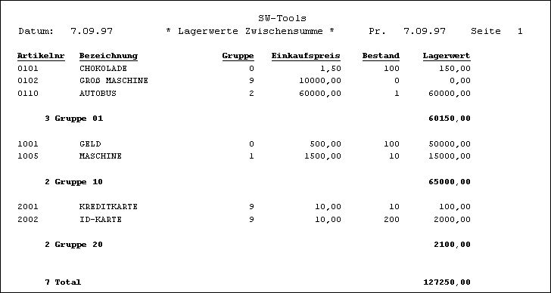

47. Ausdruck mit Zwischensummen
Zu Beginn einer Liste kann auch bestimmt werden, daß nur die Zwischensummenzeilen ausgedruckt werden sollen. Dies kann relevant sein für z.B. eine Lagerwertliste, wenn es sich um mehrere Tausend Artikel handelt.

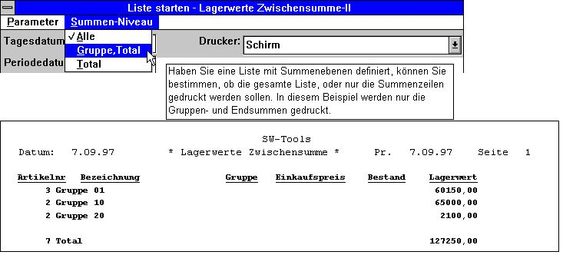

48. Ausdruck nur von Zwischensummen

5.3. Gewichtete Summen.

5.3.1. Generell.
Eine gewichtete Summe ist eine Zahl, die ins Verhältnis zur Gesamtsumme gesetzt wird, z.B. Kundensaldo im Verhältnis zur Summen aller (Kunden-) Salden.

5.3.2. Erster Durchlauf.
Um gewichtete Summen bilden zu können, muß der Listgenerator vor Ausgabe der Liste die gesamte Datei lesen, um für den zweiten Durchlauf die Gesamtsumme zur Verfügung zu Haben.
Ein solcher erster Durchlauf wird entweder durch Angabe eines Sortierbegriffes (Aufbau der Sortierdatei) oder durch Angabe von gewichteten Summen festgelegt.

5.3.3. Summenbildung.
Die Gesamtsumme wird mit Hilfe eines Freifeldes im ersten Durchlauf gebildet. Mit dem WANN Kommando kann angegeben werden, ob der Rechenvorgang im ersten, zweiten oder beiden Durchlaufen erfolgen soll.
WANN (1,0) /* nur im ersten Durchlauf
#50 = #50 + #24 /* Saldo addieren

5.3.4. Berechnung von gewichteten Summen.
Ein Freifeld (z.B. #50) beinhaltet die Summe aller Salden (z.B. #24). Die Berechnung der gewichteten Summe erfolgt im zweiten Durchlauf:
WANN(2,0) /* nur im zweiten Durchlauf
#51 = #24 % #50
Man benutzt also ein Freifeld (#51) für das Ergebnis der Berechnung (#24 in Prozent von #50). Das Feld 51 enthält anschließend den gewichteten Wert. Dieser Wert kann in der Liste ausgegeben oder als Selektionsbegriff benutzt werden, z.B. um nur Kunden auszuwählen, deren Saldo < 2% von Gesamtsaldo (aller Kunden) ist.

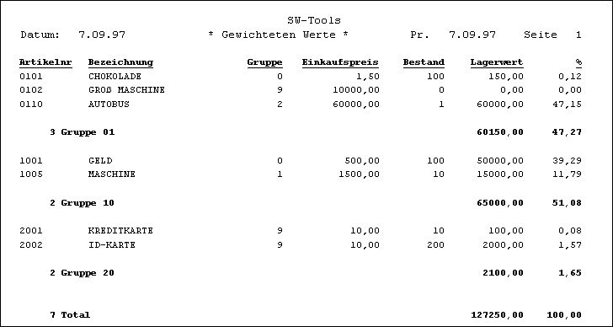

49. Ausdruck mit gewichteten Summen

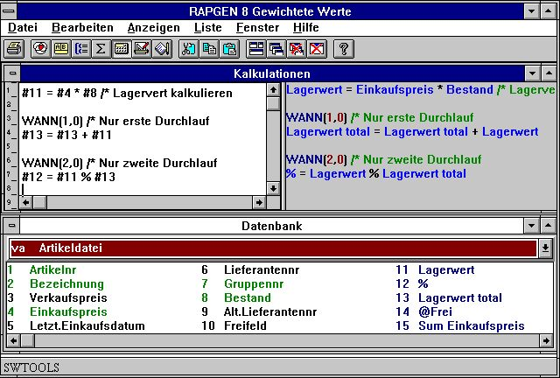

50. Berechnung gewichteter Zwischensummen

5.3.5. Gewichtete Summen und Selektieren.
Beachten Sie bitte, daß eine gewichtete Summe sich immer auf die Gesamtsumme aller Sätze bezieht, ohne Rücksicht darauf, ob ein Satz das Selektionskriterium erfüllt oder nicht erfüllt. Das Selektieren bezieht sich hier nur auf das Ausdrucken eines Satzes.
Wünscht man, daß die gewichteten Summen sich z.B. nur auf die Summen der Salden der Kundengruppe 2 beziehen, muß dies über die IF Funktion erfolgen.
WANN(1,0) /* erster Durchlauf
IF #7=2 LET #50 = #50 + #24
Es wird hier also nur dann der Saldo für die Gesamtsumme herangezogen, wenn der Inhalt des Feldes 7 gleich 2 ist.

5.4. Behandlung einer Liste, Übersicht.
Bevor Sie die nächsten Abschnitte lesen, geben wir Ihnen zum besseren Verständnis eine Übersicht über die Struktur des Listgenerators:

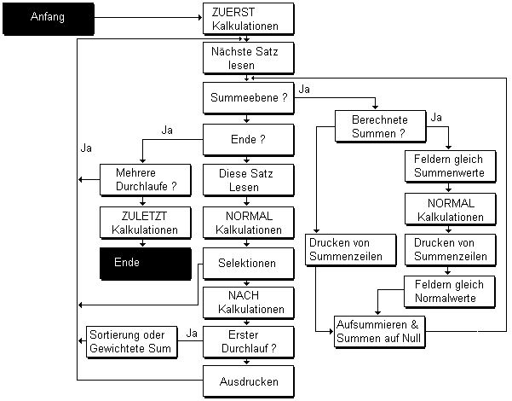

51. Behandlung einer Liste

5.5. Berechnete Summen.
In der Regel sind Berechnungen nur für Prozentsummen u.ä. notwendig.

5.5.1. Generell.
Eine Berechnung wird normalerweise für jeden gelesenen Satz durchgeführt, also für jede Zeile in einer Liste. Summen werden durch Addition der Felder gebildet, die man für die Summenbildung angegeben hat. Dies ist für die Mehrzahl der Listen ausreichend.
Beinhalten Berechnungen jedoch Prozentzahlen, z.B. Verdienstspanne per Ware, würde eine Summe dieser Werte sinnlos sein. Man kann jedoch auch hier vernünftige Werte erhalten, wenn man bestimmt, daß dieser Rechenvorgang vor Ausdruck der Liste erfolgen soll.
Bei berechneten Summen verwendet man in der Regel auch die WANN Funktion, da man hierüber den Zeitpunkt der Berechnung steuern kann. Für mehr komplexe Listen können die Sonderfelder NIVEAU und GRUPPE in Verbindung mit Berechnungen in verschiedenen Summenebenen benutzt werden.

5.5.2. Grundregel für berechnete Summen.
Für die Bildung von berechneten Summen müssen alle Felder, die in solche Berechnung eingehen, als Summenfelder definiert sein.
Berechnet man z.B.
#51 = #24 % #50
müssen die Felder 25, 50 und 51 als Summenfelder bestimmt sein, auch, wenn diese nicht alle ausgedruckt werden sollen. Dadurch sichert der Listgenerator, daß alle notwendigen Summen für die Berechnung vorhanden sind.

5.5.3. Anwendung des WANN Kommandos.
Mit Hilfe des WANN Kommandos kann gesteuert werden, welche Berechnungen wann ausgeführt werden sollen.
0 = Zeilen und Summen
1 = nur Zeilen
2 = nur Summen
Hiermit kann man bestimmen, daß z.B. Währungsumrechnungen nur für Zeilen, und Prozentberechnungen für Zeilen und Summen durchgeführt werden.
Im folgenden Beispiel wird eine Liste aufgebaut, in der Lagerwert als 'Bestand * Einkaufspreis' berechnet wird. Dies ist ein typisches Beispiel für nicht-berechnete Summen, da die Bildung von Gesamtbestand * Gesamtkaufpreis völlig unsinnig wäre.

5.5.4. Beispiel für berechnete Summen.

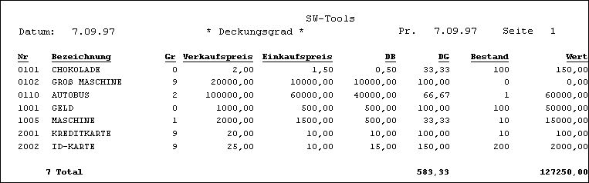

52. Liste ohne berechnete Summen, Deckungsgrad verkehrt

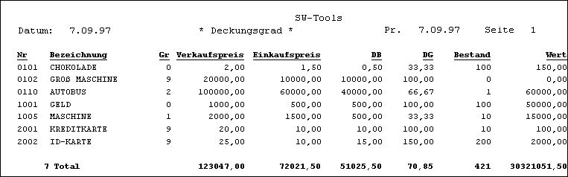

53. Liste mit berechneten Summen, Lagerwert verkehrt

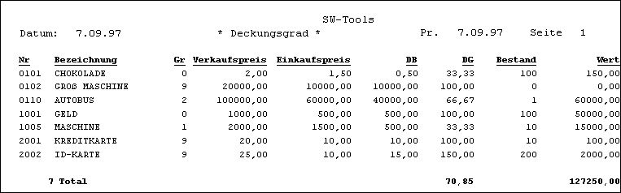

54. Liste mit berechneten Summen und WANN-Berechnungen

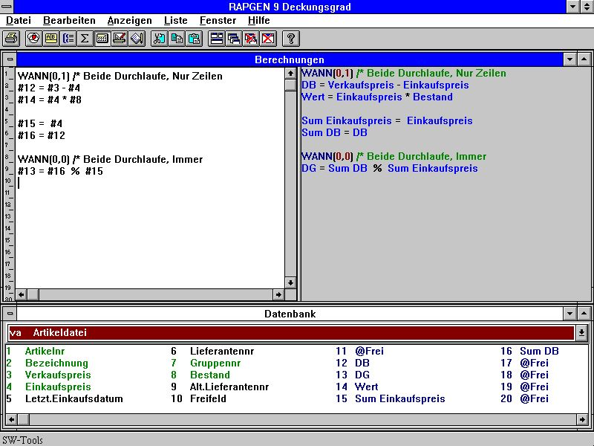

55. Berechnungen und Summenfelder für berechnete Summen
Beachten Sie bitte die Verwendung der Freifelder 14 und 15.
In der Liste werden die Felder 4 und 12 ausgedruckt, man wünscht aber keine Summenbildung. Statt dessen werden die Felder 14 und 15 für die Summenbildung benutzt. Diese Felder werden nicht ausgedruckt.

5.5.5. Struktur für berechnete Summen.
In der Regel bildet der Listgenerator die Summen für die gewählten Felder in einer dafür bereitgestellten Gruppe von Freifeldern (Hier Nr. 51 und größer).
Eine Berechnungszeile wie z.B.
#20 = #3 + #4
wird wie folgt als C-kode generiert:
WW.f9 = VA.f3 + VA.f4
Summiert man die Felder 20 und 3 wird darüber hinaus eine Routine med Summenfeldern, falls man berechnete Summen definiert hat, generiert, z.B.:
WW.f52 = WW.f51 + VA.f4
Hier werden die Summenfelder für alle Felder, die summiert werden sollen, benutzt.

5.6. Felder für Bildung einer Summe.
Hier werden die Felder, die summiert werden sollen, angegeben.

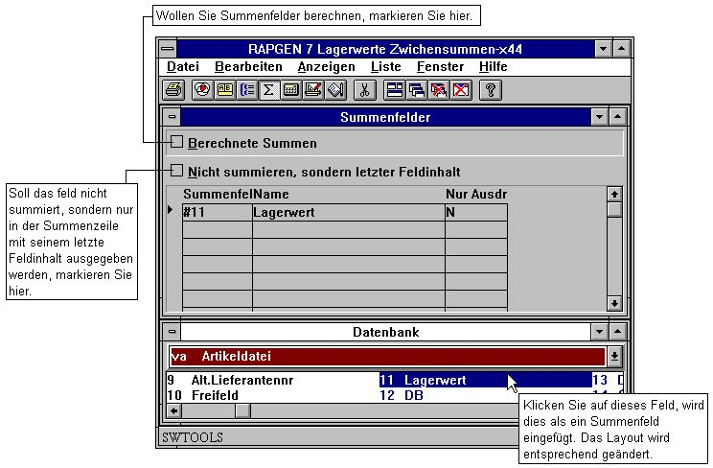

56. Felder, die summiert werden sollen
Es können auch Felder fremder Dateien angegeben werden, z.B. KU#24.
Textfelder können ebenfalls summiert werden. Es werden dann die Zahlenwerte der Textfelder für die Summenbildung benutzt.
Für berechnete Summen müssen alle Felder, die in die Berechnung eingehen, als Summenfelder definiert sein.
Folgende Möglichkeiten bieten sich für eine mehr komplexe Steuerung von Summenbildungen:

5.6.1. Ausdruck des Feldes nur in der Summenzeile.
Man kann bestimmen, daß ein Feld nicht summiert, sondern nur in der Summenzeile ausgedruckt werden soll, vorausgesetzt, daß dieses Feld in der Listdefinition berücksichtigt ist. Der Wert entspricht dem letzten Feldinhalt, es sei denn, daß gesonderte Berechnungen angestellt wurden.
Diese Funktion wird typisch dafür verwendet, den Kundennamen in der Saldozeile oder den Namen einer Warengruppe in der Summenzeile mit auszudrucken.

5.7. Gruppensummen.
Mit Hilfe von Gruppensummen kann man am Ende einer Liste Summen, aufgeteilt nach verschiedenen Gruppen, ausgeben, z.B. 5 Kunden in Gruppe 7 mit einem Saldo von DM 9.000.

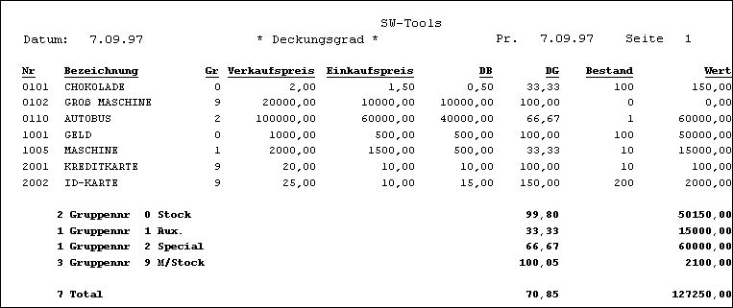

57. Beispiel für Gruppensummen
Falls eine Liste mit mehreren Summenebenen definiert wurde, werden die Gruppensummen in allen Ebenen ausgegeben. Dies kann man jedoch dahingehend ändern, daß die Gruppensummen nur in bestimmten Ebenen gedruckt werden sollen.

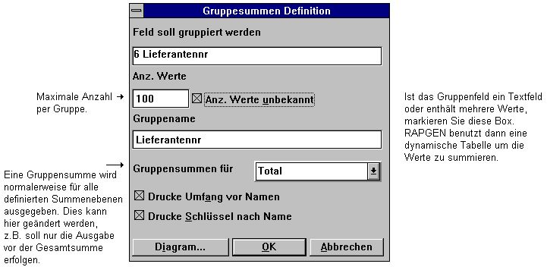

58. Definition von Gruppensummen

5.7.1. Gruppe Feldnr., Anzahl Kodes und Name.
In der Feldübersicht wählt man hier das Feld, das die Gruppierung der Summenbildung steuern soll. Das Feld muß numerisch sein und einen Kode, z.B. 0 bis 100, enthalten.
Der höchste Wert dieses Feldes gibt die Anzahl der Kodes in dieser Gruppe an, z.B. 100, und bewirkt, daß der Listgenerator Platz für die Kodes 0 bis 100 reserviert. Andere Werte werden unter der Gruppe 0 'Diverse' aufgesammelt. Beachten Sie, daß es sich hierbei nicht um 100 verschiedene Werte, sondern um die Werte 0 bis 100 innerhalb eines Gruppe handelt.
Die Anzahl hat natürlich Auswirkung auf die Größe der Liste.
Zum Schluß gibt man den Gruppennamen ein, der in der Summenzeile ausgedruckt wird.

5.7.2. 'Unbestimmte' Gruppensummen.
Wählt man ein 'großes' Feld, z.B. ein Datums- oder Textfeld, richtet der Listgenerator eine sog. 'unbestimmte Gruppe' ein.
Der Listgenerator richtet beim Lesen der Datei eine Tabelle über die unterschiedlichen Werte in diesem Feld ein. Man gibt hier unter 'Anzahl Kodes' die Anzahl der verschiedenen Werte dieses Feldes an, nicht wie oben, den höchsten Wert des Kodes.
Man kann also seine Summen z.B. nach einer 4 Ziffern Zahl oder einem Datum steuern. Weiterhin können auch hierüber Gruppen mit alphanumerischen Kodes definiert werden, z.B. A,B,C u.s.w. Treten mehr als die angegebene Anzahl Werte auf, wird der Rest in einer Gruppe 'Diverse' zusammengefaßt.

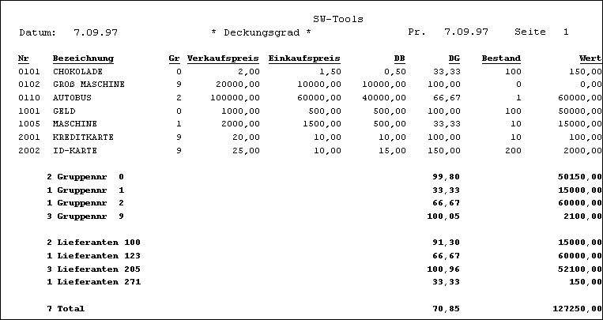

59. Mehrere Gruppen, die letzte 'unbestimmt'

5.7.3. Dynamische Gruppen
Wenn Sie 100 eingeben sind auch nur 100 Gruppenelemente gebildet werden. Bei Eingabe des Wertes 0 wird die Gruppe dymamisch erweitert.

5.7.4. Teilfelder / fremde Dateien.
Man kann auch Felder fremder Dateien für die Gruppierungen angeben, z.B. KU#7.
Ebenso können berechnete Freifelder die Steuerung von Gruppensummen herangezogen werden.

5.8. Diagramme
Die Diagrammfunktion bietet dem Anwender die Möglichkeit, Diagramme in Listen durch Aktivierung im Summendialogfenster zu generieren. Auch IQ- und DM-Programme können mit Diagrammen erweitert werden.
Unterschiedliche Diagrammformen stehen zur Verfügung: Balken, Kreise, Linien und XYZ-Koordinaten. Weiterhin wurden Berechnungsfunktionen für die erweiterte Kontrolle der Diagrammfunktion hinzugefügt.
Eine detaillierte Beschreibung finden Sie im TRIO Diagramm Handbuch.

6. Mehrere Dateien.

6.1. Generell.
Einer Liste ist grundsätzlich immer eine Hauptdatei zugeordnet. In den meisten Fällen ist dies auch ausreichend. Aus dieser Datei können einzelne Felder durch Angabe einer Feldnr. gedruckt, berechnet, summiert, sortiert und selektiert werden.
Ein Feld wird z.B. als #7 angegeben. Da der Listgenerator weiß, daß es sich hierbei um ein Feld der zugehörigen Hauptdatei handelt, sind weitere Angaben überflüssig. Will man jedoch Felder fremder Dateien ansprechen, muß die Feldnummer mit dem Dateikurznamen der fremden Datei ergänzt werden, z.B. KU#7, also Feld 7 in der Datei KU.
Felder fremder Dateien können immer auch dann angegeben werden, wo Felder der eigenen Hauptdatei zugelassen sind, d.h. man kann u.a. nach Feldern einer fremden Datei sortieren oder Felder einer fremden Datei mit in eine Berechnung einfließen lassen.
Die Verbindung zu fremden Dateien erfolgt durch Einfügen von READ(xx) und der Angabe, wie der Schlüssel der entspr. Datei aufgebaut ist. Der Schlüssel wird als Feldnummer zusammen mit READ angegeben. z.B.
READ(XX),#1
Felder fremder Dateien können natürlich für Berechnungen benutzt werden. Ebenso kann ein weitere fremde Datei gelesen werden.

6.2. Feldübersicht.
Die Feldübersicht präsentiert sich als Datenbankfenster. In diesem Fenster werden normalerweise die Felder der Hauptdatei gezeigt. Ist dies der Fall, werden darüber hinaus auch die für die entsprechende Liste zur Verfügung stehenden Freifelder angezeigt.

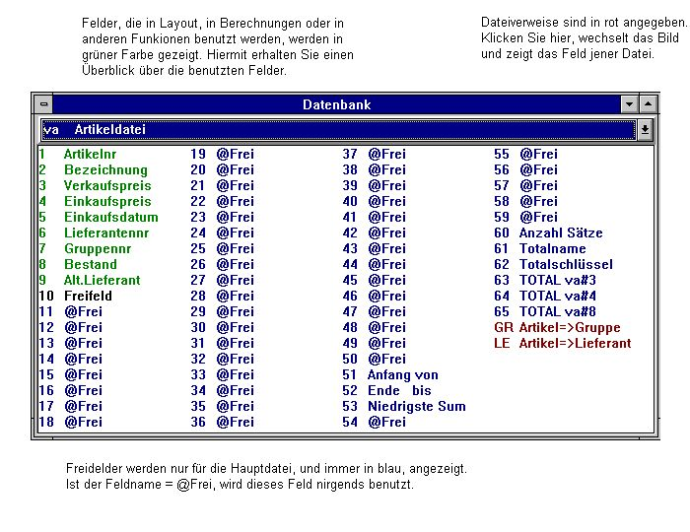

60. Feldübersicht
Um die Felder fremder Dateien angezeigt zu bekommen, muß man wie folgt vorgehen:

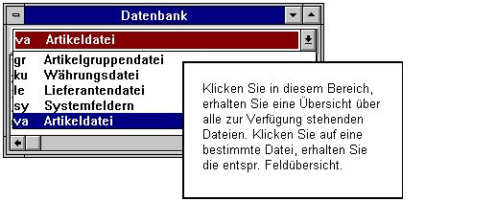

61. Feldübersicht über Felder fremder Dateien
In der Regel werden die Felder von Dateikanal 1-xx gezeigt. Da der Listgenerator jedoch die Möglichkeit bietet, mehrere Posten der selben Datei gleichzeitig zu lesen, müssen diese auch angezeigt werden können.
Die Auswahl von Feldern eines anderen Dateikanals geschieht wie folgt:

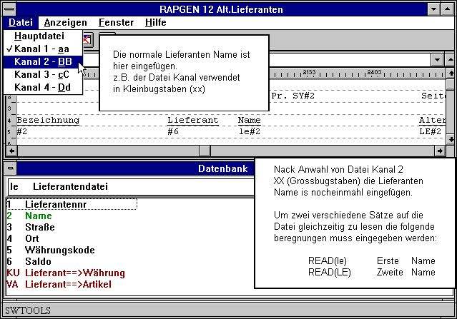

62. Übersicht über Felder eines anderen Dateikanals

6.3. READ in Berechnungen.
Benutzt man Felder einer fremden Datei, muß definiert werden, wie diese Datei zu lesen ist.
Der Anwender muß in Verbindung mit Berechnungen den entsprechenden READ Befehl so definieren, daß der Listgenerator weiß, um welche Datei es sich handelt, z.B. READ(KU), um die Kundendatei zu lesen.
Bei der Definition einer neuen Liste, z.B. Artikelliste, in der man den Lieferantennamen (LE#2) ausdrucken will, fügt der Listgenerator automatisch eine Berechnungszeile mit READ (LE) ein.
Die gewünschte Datei wird jetzt automatisch gelesen. Wünscht man eine andere Form des Lesens, muß die eingefügte Berechnungszeile geändert werden.

6.3.1. Implizieter READ von Dateien
Wenn auf ein Feld in der Datei xx verwiesen wird, wird RAPGEN jetzt selbst ain READ(xx) generieren, wenn der Anwender dieses Kommando nicht in einer Berechnung angibt. Es besteht also eine automatische Verbindung zu diesem Feld.

6.4. Verknüpfungen zwischen Dateien.
Im Verbindung mit einem solchen READ Befehl ist es notwendig, daß dem Listgenerator mitgeteilt wird, wie der Schlüssel dieser Datei aufzubauen ist. Z.B. kann das Feld 15 in der Hauptdatei eine Kundennummer enthalten, die zum Lesen der fremden Datei KU benutzt werden soll. Es gibt verschiedene Möglichkeiten, dem Listgenerator dies mitzuteilen:
1) Bei Installation wurden die Abhängigkeiten festgelegt. Der Anwender gibt dann nur den Dateikurznamen an.
2) Der Anwender muß nach dem Dateikurznamen die entsprechende Feldnummer mitgeben, z.B. READ(KU),#15.
3) Falls keine Verknüpfungen bestehen oder vorgegeben werden, versucht der Listgenerator die angegebene Datei mit einem Schlüssel, der aus den Schlüsselfeldern der Hauptdatei besteht, zu lesen.

6.5. Lesen einer dritten Datei.
Hat man eine fremde Datei mit dem READ Befehl gelesen, können alle Felder dieser Datei ebenso wie die Felder der Hauptdatei benutzt und bearbeitet werden.
Da das READ Kommando eigentlich als Rechenoperation verstanden werden muß, kann man auf der Basis von diesen Daten auch eine weitere Datei ansprechen, z.B. READ(xx),KU #7. Man liest hier die Datei xx mit dem Schlüssel in Feld 7 der Datei KU.
Wurden bei der Installation bereits automatische Verknüpfungen zwischen den einzelnen Dateien definiert, kann der Anwender sich auf die Angabe von READ(XX) beschränken. Der Listgenerator wird dann selbst die involvierten Dateien absuchen, bis die Verbindung zwischen einer 'bekannten' Datei und der neuen Datei gefunden ist.

6.6. Dateien mit mehreren Indizes.
Hat eine Datei mehrere Indizes, kann der Index 2 angesprochen werden, indem man READ(KU,2),#15 angibt.
Der Programmierer kann also bestimmen, welcher Index für eine Dateiverknüpfung verwendet werden soll.

6.7. Verschiedene Sätze der gleichen Datei.
Man kann in die Situation kommen, daß verschiedene Sätze der gleichen Datei gleichzeitig bearbeitet werden sollen. Hier kann die Groß und Kleinschreibung bei der Angabe des Dateikurznamens verwendet werden, z.B. KU#1 und ku#1. In beiden Fällen wird die gleiche Datei angesprochen.
Die Felder KU#1 und ku#1 referieren zu unterschiedlichen Sätzen in der selben Datei. Für das Lesen muß sowohl ein READ(KU) als auch ein READ(ku) ausgeführt werden.
Man kann hierüber also 4 verschiedene Sätze ansprechen, nämlich in Datei KU, Ku, kU und ku. Im Listgenerator werden diese Notationsformen als 'verschiedene' Dateien interpretiert.

6.8. Maximale Anzahl Dateien.
Der Listgenerator hat keine Begrenzungen betr. der maximalen Anzahl von Dateien. Eventuelle Begrenzungen werden nur vom Betriebs- oder Datenbanksystem gesetzt.

6.9. Bedingtes Lesen fremder Dateien.
Verknüpft man das READ Kommando mit einer Berechnung, kann das Lesen fremder Dateien über die IF Funktion bedingt gemacht werden, z.B.
IF #7 = 3 READ(KU), #15.

6.10. Lesen NACH einer Selektion.
Über das Kommando NACH kann das Lesen einer fremden Datei nach dem Selektieren erfolgen. Hierdurch kann die Verarbeitungsgeschwindigkeit erhöht werden. Dies setzt voraus, daß keine Felder dieser Datei für die Selektion benutzt werden.

6.11. Summieren von Einzelposten.
Man kann in einem Durchlauf Einzelposten summieren. Mit Hilfe des Kommandos START(xx), NEXT(xx) und REPEAT(xx) können Intervall und Rechenoperation definiert werden. Dieser Vorgang wird wiederholt, bis alle Sätze in dem angegebenen Intervall gelesen wird.

6.12. 'Kontoauszug'.
Im Listgenerator sind spezielle Funktionen für den Listentyp 'Kontoauszug' enthalten. Hier werden zuerst Stammdaten, und anschließend eine Reihe von Buchungszeilen ausgegeben.
Es müssen die Definitionen für die Ausgabe in Kopf- und Buchungszeilen bei der Analge der Liste aufgespaltet werden. Für die Berechnung muß der Befehl READ(KU) eingesetzt werden. Dies bewirke, daß die Kopfdaten bei jedem Kundenwechsel ausgegeben werden.

6.13. READ(KU) Saldenliste mit Währungsumrechung.
Es soll eine Saldenliste mit folgendem Aussehen aufgebaut werden:

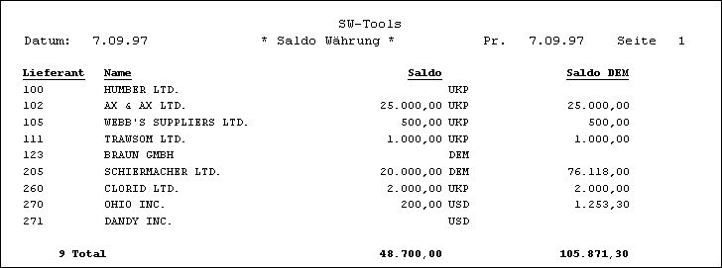

63. Saldenliste mit Währungsumrechnung
Die Lieferantendatei LE wird als Hauptdatei gewählt. Bei der Definition der Liste wir die Währungskennung aus Der Währungsdatei KU#2 hinter dem Saldofeld plaziert. Ein freies Feld erhält den Namen SALDO DEM.
Für die Berechnung muß die Währungsdatei gelesen, und anschließend der Saldo in DEM wie folgt berechnet werden:
READ(KU),#5
#7 = #6 * KU#3 / 100
READ(KU),#5 gibt an, daß die Hauptdatei mit Hilfe des Feldes 5 gelesen werden soll.

6.14. Preiskalkulation mit READ von mehreren Dateien.
Mit der Artikeldatei als Hauptdatei kann folgende Liste aufgebaut werden:

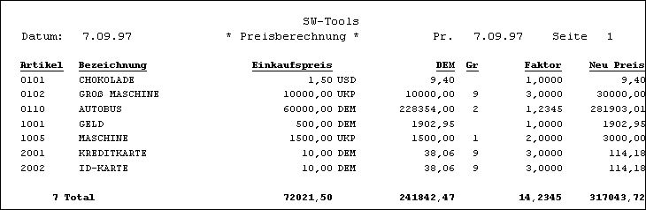

64. Preiskalkulation (Kurs und Preisfaktor)
Hierzu sind folgende Berechnungen notwendig:

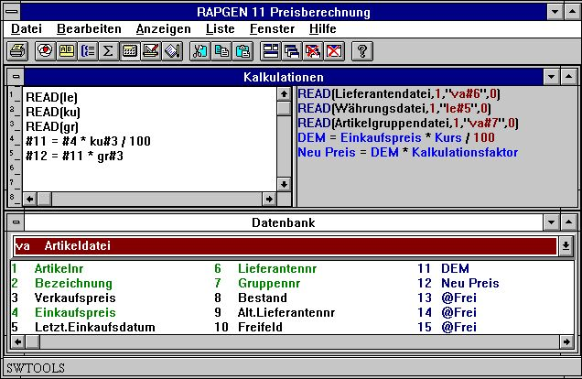

65. Preikalkulation mit READ von mehreren Dateien
In diesem Beispiel werden alle Dateien benutzt. Zuerst wird die Lieferantendatei auf Basis der Artikeldatei gelesen. Der Währungskode für den Lieferanten ist jetzt bekannt.
Anschließend wird die Kundendatei, mit dem Währungskode des Lieferanten als Schlüssel, gelesen.
Zuletzt liest man die Artikelgruppendatei. Den Schlüssel bildet die Gruppenkennung in der Artikeldatei.
Es kann jetzt der Einkaufspreis in DEM entsprechend den Währungskursen berechnet werden.
Der Neue Verkaufspreis berechnet sich aus Kaufpreis multipliziert mit dem entsprechenden Preisfaktor.
Wurde der Listgenerator mit der Möglichkeit des Zurückschreibens installiert, kann der Verkaufspreis unmittelbar auf den aktuellen Stand gebracht werden, indem man folgende Extra Zeile einfügt:
#3 = #11 /* Verkaufspreis = Neuer Verkaufspreis

6.15. Preiskalkulation ohne automatische Verknüpfungen.
Im vorhergehenden Beispiel wurde vorausgesetzt, daß der Listgenerator mit automatischen Verknüpfungen zwischen den einzelnen Dateien installiert wurde. Es war deshalb nicht notwendig, die jeweiligen Schlüsselfelder gesondert anzugeben.
Falls diese Verknüpfungen bei der Installation nicht definiert wurden, wird das Lesen der verschiedenen Dateien etwas komplizierter:

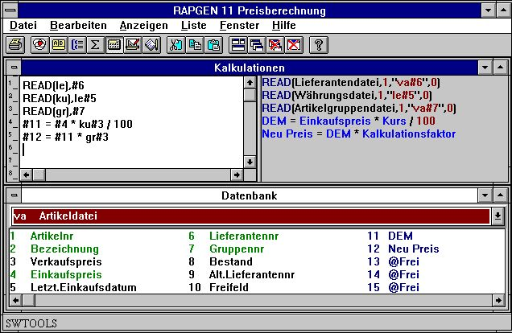

66. Preiskalkulation ohne automatische Verknüpfungen
Es wird hier also deutlich, daß automatische Verknüpfungen von Vorteil sein können, da man sonst einige Kenntnis über den Aufbau der verschiedenen Dateischlüssel besitzen muß.

6.16. Alternative Lieferanten - Mehrfachlesen der gleichen Datei.
Definiert man eine Warenliste, in der sowohl der Hauptlieferant als auch der Nebenlieferant ausgedruckt werden soll, muß die gleiche Datei zweimal gelesen werden.

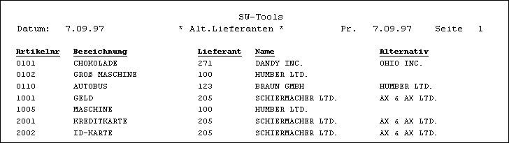

67. Mehrfachlesen der gleichen Datei
Dies kann mit folgenden Berechnungen geschehen:
1. READ (le),#6
2. READ (LE),#9
Die Datei für den Nebenlieferanten wird als mit 'LE' gekennzeichnet. Das erste Lesen wird mit Feld 6 (Hauptlieferantennr.) als Schlüssel, das zweite Lesen mit Feld 9 (Nebenlieferantennr.) als Schlüssel vorgenommen. Es ist hier ohne Bedeutung, ob Feld 9 numerisch oder Feld 6 alphanumerisch ist, da die Schlüsselroutine des Listgenerators verwendet wird.
Bei der Definition der Liste wird zuerst der Name le#2, und anschließend der Name LE#2 gedruckt.
Das gleiche Ergebnis kann dadurch erreicht werden, daß man zwei Freifelder, z.B. #11 und #12, definiert mit 24 Zeichen, ausschreibt, nachdem man folgende Berechnungen durchgeführt hat:

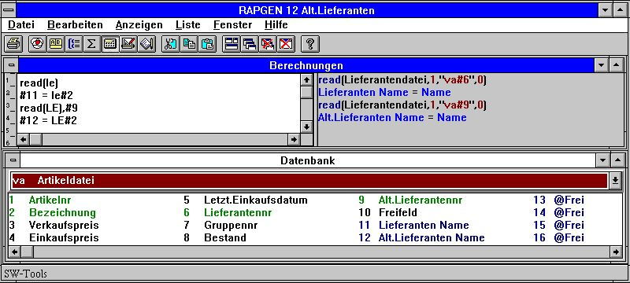

68. Alternative Lieferanten - Mehrfachlesen der gleichen Datei
Hier wird zuerst der Hauptlieferant gelesen und der Name in das Feld 11 übertragen. Anschließend erfolgt das gleiche für den Nebenlieferanten (Feld 12).

6.17. READ in Verbindung mit Summenbildungen.
Das Beispiel in Abschnitt 'Gruppensummen' kann mit dem Ausschreiben des Namens für jede Warengruppe erweitert werden.

69. Gruppensummen, Beispiel
Hierzu müssen zusätzlich folgende Zeilen definiert werden:

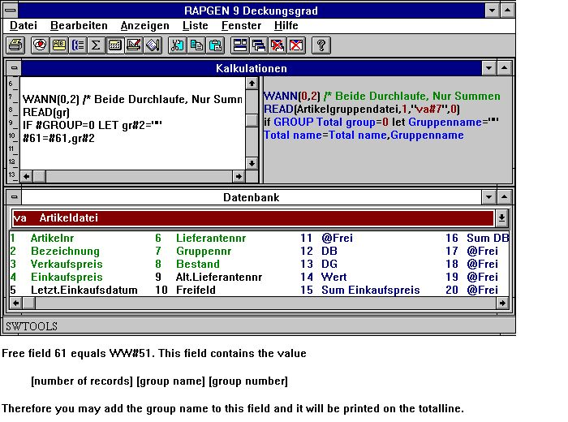

70. READ in Verbindung mit Gruppensummen
Desweiteren muß man bei der Definition der Felder, die summiert werden sollen, angegeben werden, daß Feld 2 (Artikelbezeichnung) in der Summenzeile ausgedruckt werden soll. Natürlich müssen berechnete Summen definiert sein.
Folgende Berechnungen werden angestellt:
Ausführung der Zeilen nur für Summen
Lesen der Artikelgruppendatei
Artikelbezeichnung wird gleich Name der gelesenen Art.gruppe gesetzt
Bei Endsumme wird die Artikelbezeichnung unterdrückt
Name der Summe (#61) wird mit Namen der Art.gruppe ersetzt

6.18. START/NEXT/REPEAT Summe von Einzelposten.
Möchte man eine Liste definieren, in der nur die Summen der Einzelposten, nicht aber die Einzelposten selbst, ausgedruckt werden sollen, kann man dies über die Kommandos START/NEXT/REPEAT erreichen.

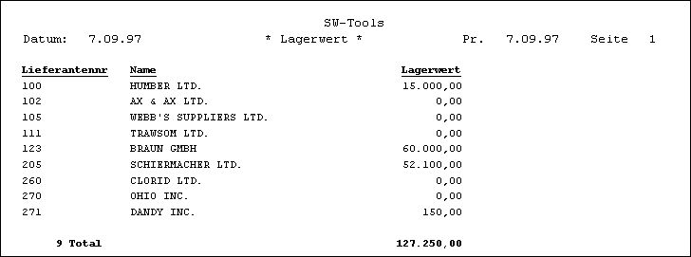

71. Gesamtlagerwert - mit START/NEXT/REPEAT

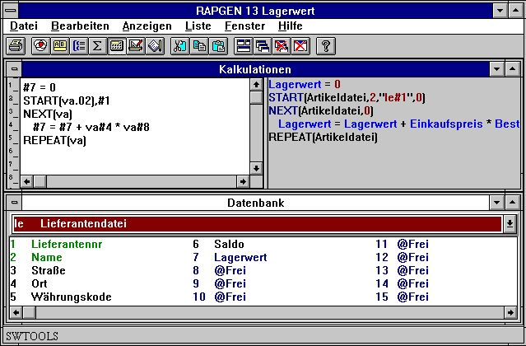

72. Berechnungen für die Bildung des Lagerwertes
In diesem Beispiel wird die Lieferantendatei und per Lieferant die Summe der Einzellagerwerte ausgeschrieben. Es wird das Freifeld 7 für den Lagerwert verwendet.
Folgende Berechnungen müssen angestellt werden: Zuerst wird das Summenfeld gelöscht:
#7=0
Anschließend beginnt die Summieren der Sätze in der Artikeldatei. VA.02 gibt an, daß die Datei nach Index 2 (Lieferantennr.) gelesen werden soll. In Verbindung mit START wird angegeben, welches Feld als Schlüssel benutzt werden soll (wie im READ Befehl), in diesem Falle Feld 1, Lieferantennr:
START (va.02),#1
Mit dem Befehl NEXT wird ein Satz in der Artikeldatei gelesen, und die nächsten Berechnungen werden solange durchgeführt, bis alle Artikelsätze gelesen sind. Anschließend wird in der Berechnungslinie nach REPEAT fortgesetzt.
NEXT (va)
Die Summieren des Lagerwertes geschieht mit:
#7=#7+va#8*va#4
Mit dem Befehl REPEAT springt man zurück auf die NEXT-Zeile, und die Summieren wird solange fortgesetzt, bis keine weiteren Artikelsätze zu lesen sind:
OM (va)
Beachten Sie bitte, daß der Aufbau des Schlüssels in Verbindung mit dem START Kommando gegeben wird, und bei NEXT und REPEAT dies nicht notwendig ist.

6.18.1. Bedingte Summieren mit START/NEXT/REPEAT.
Die Summieren des Lagerwertes kann natürlich auch bedingt gemacht werden, z.B.:
IF VA#7 = 1 LET #7 = #7 + va#8 * va#4
IF VA#7 <> 1 LET #8 = #8 + va#8 * va#4
Hiermit kann man den Lagerwert aufteilen, z.B. in Gruppe 1 und alle anderen Gruppen. Vergessen Sie nicht, die Felder 7 und 8 vorher zu löschen.

6.18.2. Mehrere Schleifen mit START/NEXT/REPEAT.
Man kann in einer Schleife weitere gleichartige Schleifen aufbauen. Wird der Lagerwert in einer selbständigen Datei gespeichert (z.B. aufgeteilt nach Lagerorten), kann die Summieren wie folgt erfolgen:

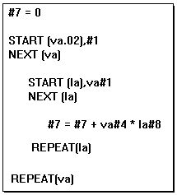

73. Mehrere Schleifen mit START/NEXT/REPEAT
In gleicher Weise kann ein READ Befehl für fremde Dateien in eine solche Schleife eingefügt werden, z.B. um den Preisfaktor einer Warengruppe zu lesen.

6.18.3. Selektieren in Verbindung mit START/NEXT/REPEAT.
Selektionen in einer Schleife können typisch verwendet werden, wenn man z.B. eine Liste aufbauen will, die alle Lieferanten anzeigt, bei denen man innerhalb einer bestimmten Periode nicht gekauft hat.

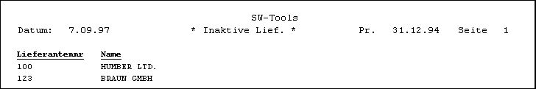

74. Lieferant nicht aktiv seit 30/06-1986
Das Freifeld 7 soll das Selektieren steuern. Es sollen nur Sätze ausgeschrieben werden, wenn Feld 7 gleich Null ist.
Folgende Berechnungen werden vorgenommen:

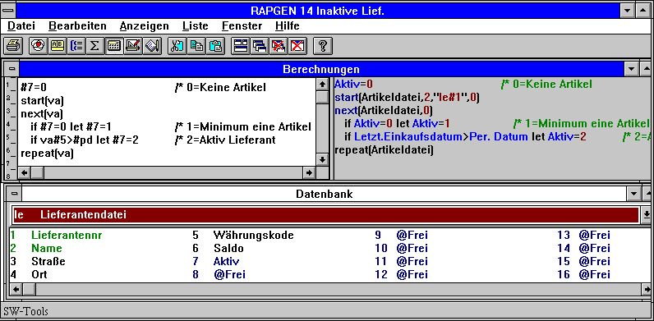

75. Selektieren in Verbindung mit START/NEXT/READ
Das Feld 7 wird gleich 1 gesetzt, wenn das letzte Einkaufsdatum größer als das am Anfang eingegebene Datum ist. Diese Lieferanten werden nicht ausgegeben.

6.18.4. END Schlusswert für START-Intervall
Nach START (VA),#1 liest NEXT(VA) alle Artikelsätze, in denen der Schlüssel gleich #1 ist. Unmittelbar nach START kann man z.B. die Zeile END(VA),999 einfügen, wodurch NEXT(VA) erst abgebrochen wird, wenn der Schlüssel den Wert 999 erhält.

6.19. READH/ZEILE Kontoauszug
Wünscht man eine Liste, in der alle Waren eines Lieferanten ausgedruckt werden sollen, wird die Warendatei (Hauptdatei) als Einzelpostendatei definiert.

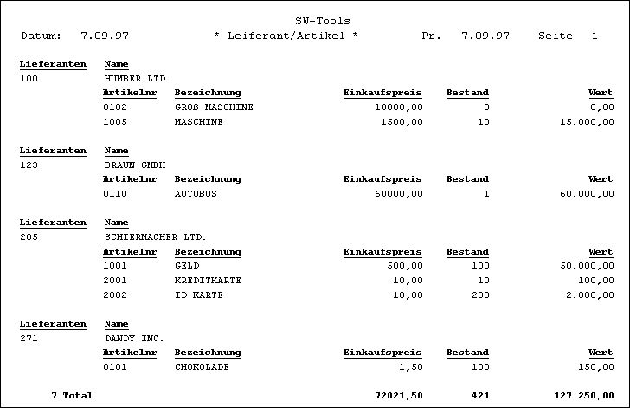

76. Artikel per Lieferant, mit READH/ZEILE
In der ersten Zeile der Liste werden die Felder LE#1 und LE#2 (Lieferantennr. und -name) ausgeschrieben.
Anschließend wird die Detailfunktion gewählt. Hiermit teil man dem Listgenerator mit, daß die bereits definierte Zeile nur ausgeschrieben werden soll, wenn der Lieferant wechselt. Die nachfolgenden Zeilen sollen jedoch jedesmal gedruckt werden.
Die Artikelzeile wird definiert. In einer solchen Liste fügt der Listgenerator selbst die Berechnungszeile READH(LE) für den ersten fremden Dateiverweis ein. Dies ist normalerweise ausreichend, kann jedoch manuell auch in z.B.
READH (LE),#3
geändert werden. Dieses Kommando hat die gleiche Wirkung wie ein normales READ. Die Lieferantendatei wird also mit dem Schlüssel des Feldes 6 in der Artikeldatei gelesen. Darüber hinaus bewirkt READH, daß, wenn der Lieferant wechselt, die zuerst definierte Zeile, also Lieferantennr. und -name, wieder gedruckt wird.
Um eine vernünftige Liste zu erhalten, sollte die Artikeldatei nach Lieferantennr. sortiert sein. Dies kann man durch Angabe des Index 2 erreichen.
Benutzt man dagegen die Artikelgruppe zur Steuerung, muß die Artikeldatei umsortiert werden, da Artikelgruppe nicht als Index im System definiert wurde.

6.19.1. Selektieren in Verbindung mit READH/ZEILE.
Definiert man ein Selektion so, daß nur Waren der Artikelgruppe ungleich 0 gedruckt werden sollen, sieht die Liste folgendermaßen aus:

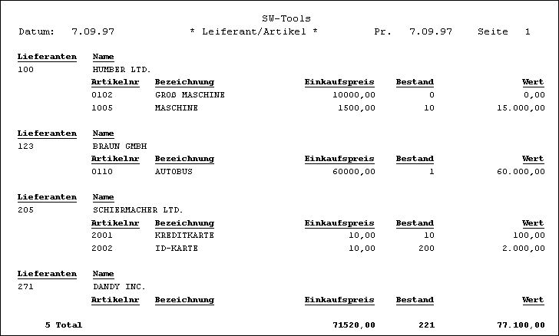

77. Selektion von Artikelgruppe > 0
Beachten Sie bitte, daß der Lieferant 271 ohne Artikelzeile ausgedruckt. Dies geschieht, da dem Lieferanten Waren der Gruppe 0 zugeordnet sind und diese beim Selektieren wegfallen.
Um solche Fälle zu umgehen, muß also die Zeile mit Lieferantennr. und -name mit folgender Berechnung gesteuert werden:
IF #7<>0 READH (LE),#6
Hierdurch erreicht man, daß die Lieferantendatei nur gelesen wird, wenn die Artikelgruppe ungleich Null ist. Das Selektieren wird hier also mit dem Lesen einer Datei kombiniert.
Eine andere Art 'Null Lieferanten' zu überspringen ist, die jeweiligen Berechnungen als NACH Berechnungen zu definieren, die also nur für die Waren durchgeführt werden, die dem Selektionskriterium entsprechen.

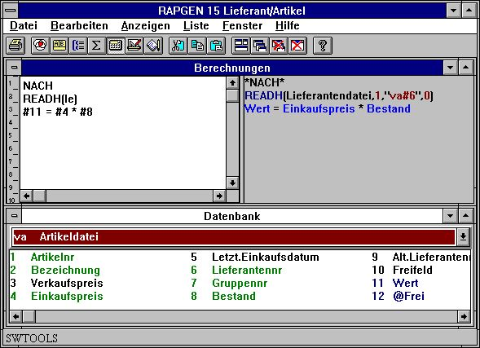

78. Selektion in Verbindung mit READH/ZEILE

6.19.2. Summen in Verbindung mit READH/ZEILE.
Wünscht man in einer Liste den Gesamtlagerwert per Lieferant

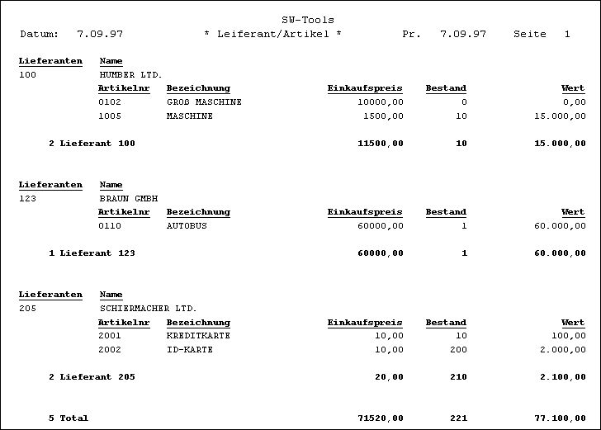

79. Summern bei START/NEXT/REPEAT
kann dies dadurch erreicht werden, daß man eine Zwischensummenebene definiert, wenn die ersten drei Ziffern im Index 2 wechseln, also immer dann, wenn die Lieferantennummer wechselt.

6.20. SPEED optimieren die READ Strategie
Die SPEED() Funktion kann verwendet werden, um die READ Strategie für eine Liste zu optimieren. In diesem Falle wird ein Satz nicht nocheinmal gelesen, wenn der gleiche Schlüssel auftritt, sondern der Satz wird aus dem vorhandenen Puffer übernommen. Seine Sie bitte vorsichtig mit dieser Funktion, wenn es sich um Listen handelt, in die während des Vorganges geschrieben wird (update).

6.21. Aufbau von Dateien mit LET
Die LET Funktion kann dazu verwendet werden, neue Dateien, die auf einem Feld der Liste, einem berechneten Feld oder externen Dateien basieren, schnell aufzubauen.
Hierzu benötigen Sie eine DATAMASTER Lizenz, da diese Dateien als DATAMASTER Dateien definiert werden. Ferner muß der Datenbank Treiber mit Schreibzugriff installiert sein.
DATAMASTER Dateien können nur auf diesem Wege geändert werden, da die Daten bei Neudefinition verloren gehen. Für so aufgebaute Dateien können alle DATAMASTER Funktionen für Dateierweiterung/-neudefinition benutzt werden.
LET(AA=#1-3) baut umgehend die Datei AA mit den Feldern 1-3 auf. Dies sehen Sie im entsprechenden Datenbankfenster.
Besteht bereits eine Datei mit dem Namen AA, werden Sie gefragt, ob die bestehenden Definitionen überschrieben werden sollen. Falls Sie dies wünschen, wird eine neue Datei angelegt.
Die Daten der alten Datei bleiben nicht erhalten bzw. werden nicht konvertiert.
Die Datei wird mit dem ersten Feld als eindeutiger Schlüssel angelegt, falls Sie nicht anderes in den Schlüsseloptionen angeben, wie z.B. LET(AA=#1K,2-3,4D) oder LET(AA=#1-4;2). Siehe auch weiter unten.
Sie können die Anzahl Sätze und den Datenbanktyp nach LET(..) angeben, falls Sie dieses wünschen. Standardmäßig werden 1000 Sätze angelegt, und als Datenbanktyp dir der erste Datenbanttreiber, normalerweise SSV Treiber, benutzt.
LET(AA=#1-3),200,XWrt
legt 200 Sätze in einer X-Basic Datei an. Der Treibername XWRT wird in Liste über installierte Datenbanktreiber nachgeschlagen.
Die Datei selbst wird erst angelegt, wenn die entsprechende Liste gestartet wird. Geben Sie einen negativen Satzwert an, wie z.B. LET(AA=#1-3),-100, wird die Datei bei jedem Start der Liste neu angelegt.
Das folgende Beispiel legt eine Datei an, und füllt diese mit Daten:
UPDATE(1) /* Schreibzulassung
NOPAS()
LET(AA=#1-3,15,le#1-3) access
AFTER /* Nach Selektieren
INSERT(AA) /* Neu AA Satz anlegen

7. Briefe und Änderungen in Listen.

Ein Brief ist als Liste definiert, in der per Datensatz eine Seite ausgegeben wird. Im Gegensatz dazu wird in einer 'richtigen' Liste typisch eine Zeile per gelesenem Satz ausgegeben.
In einem Brief kann man wie in einer jeden anderen Liste Selektierungen, Sortierung und unterschiedliche Berechnungen definieren, z.B. Anschreiben an ausgewählte Kunden, Sortierung nach der PLZ usw. In einem Brief können keine Summen definiert werden.
Als Beispiele für einen Brief können genannt werden:
Etiketten
Mahnschreiben/Mitteilungen
Überweisungsträger
Checks

7.1. Definition eines Briefes.
Ein Brief wird genauso wie eine Liste definiert, doch mit Unterschied, daß als Programmtyp 'Brief' angegeben werden muß.
Anschließend erhält man ein Formular auf dem Bildschirm, in dem man jetzt die einzelnen Felder und Texte frei positionieren kann. Hiermit kann man z.B. Name und Adresse aus einer Datei lesen und mit einem Text, der z.B. den Saldo enthalten kann, kombinieren.

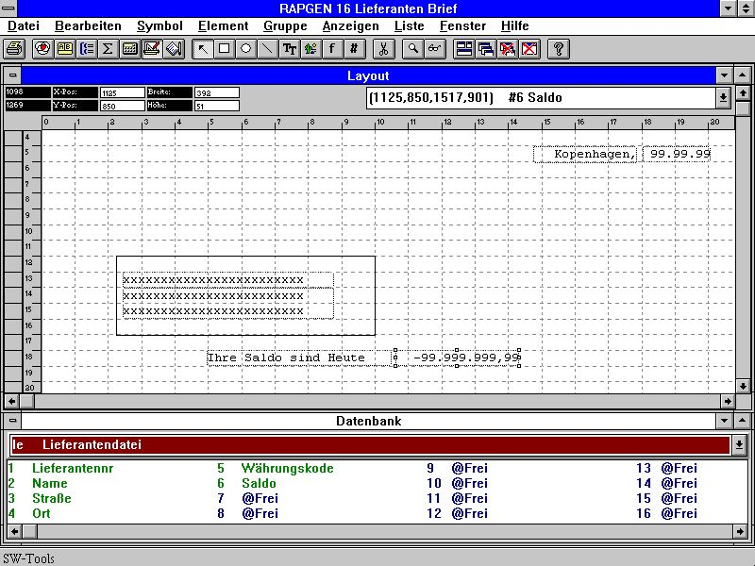

80. Definition eines Briefes

8. Kopieren, Löschen, Dokumentation.

8.1. Kopieren einer Liste.
Eine Liste kann mit Hilfe der Kopierfunktion in eine andere Liste kopiert werden. Hierbei gibt man an:

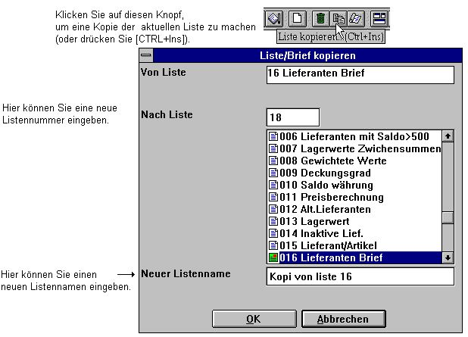

81. Kopieren einer Liste
Die Liste wird jetzt kopiert. Das C-Programm wird nicht mitkopiert, da dies neu generiert wird, wenn die kopierte Liste das erste mal gestartet wird.

8.1.1. Löschen einer Liste.
Mit Hilfe der Löschfunktion kann eine Liste gelöscht werden. Um nicht aus Versehen eine Liste zu löschen, muß diese Funktion gesondert bestätigt werden.

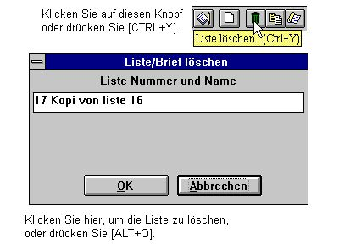

82. Löschen einer Liste

8.1.2. Dokumentation der Listdefinitionen.
Über die Dokumentationsfunktion kann man die Dokumentation der Listdefinitionen (für eine oder mehrere Listen) ausdrucken. Man wird um die Auswahl einer oder mehrerer Listen gebeten.

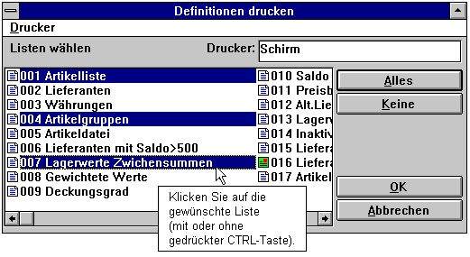

83. Ausdruck der Listdefinitionen
Die Dokumentation für eine Liste sieht wie folgt aus:

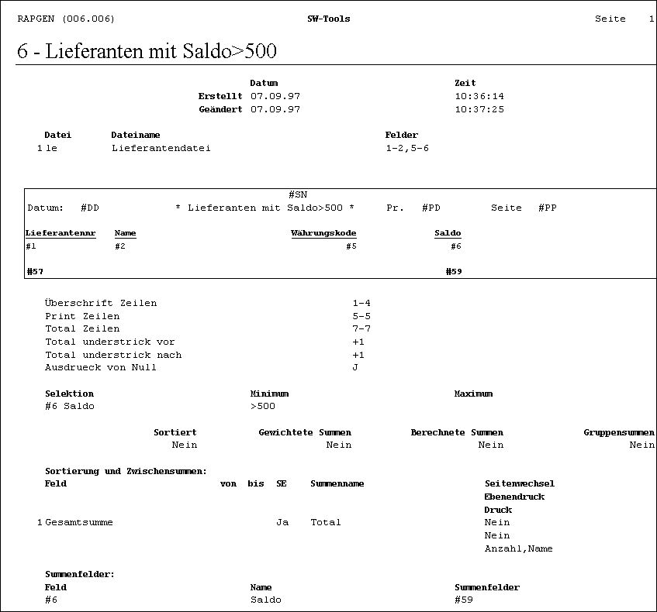

84. Definitionen für eine Lieferantenliste mit Saldo > 500

8.1.3. Editieren der Listinformationen
Beim Editieren der Listinformationen können die benutzten Dateien, einschl. der Hauptdatei, durch Klicken des Buttons FILES geändert werden.

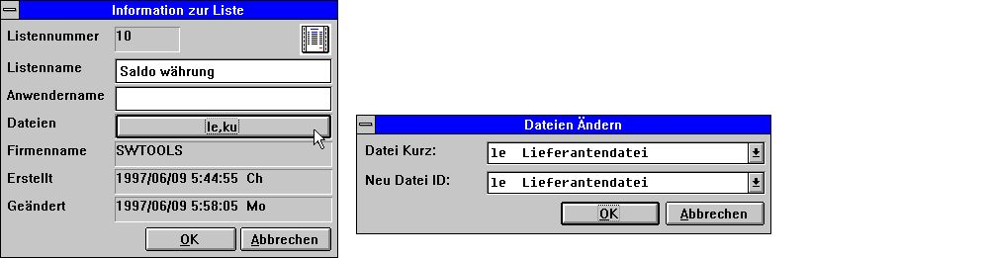

85. Listinformationen
Beachten Sie, daß der Anwendername nach Angabe/Änderung des Datums eingefügt wurde. Der Anwendername stammt aus der Eingabe in 'Lizenz' Anwenderbemerkung für diesen PC, und kann auch in Berechnungen als #UN benutzt werden.

8.1.4. Editorfunktion für KEYS Schlüsseldateien
Es wurde eine Editorfunktion für die Schlüsseldateien hinzugefügt (früher mußte ein gesonderter Editor, z.b. Notepad, verwendet werden).

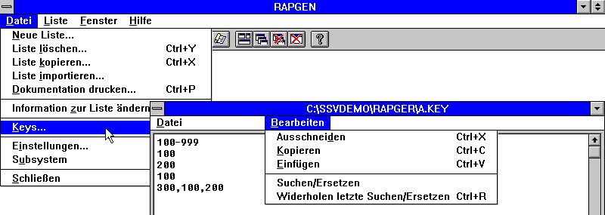

86. Editorfunktion für KEYS Schlüsseldateien

9. Start einer Liste.

9.1. Anwendung 'Start Liste'.
Bei Wahl der Funktion START LISTE, erhält man folgendes Schirmbild:

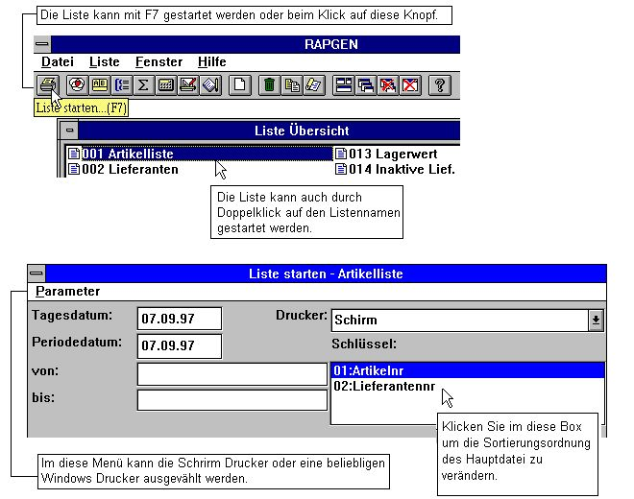

87. Start Liste
Man gibt die Startinformation ein, und bestimmt, ob die Liste auf dem Drucker oder auf dem Bildschirm ausgegeben werden soll.
Wird die Liste zum ersten mal gestartet, wird zuerst das entsprechende C-Programm generiert. Dies dauert ca. 30 Sekunden. Das generierte Programm wird auf der Platte gespeichert und ist dann klar für alle weiteren Starts dieser Liste. Ändert man die Listdefinitionen, wird das generierte Programm gelöscht, und beim nächsten Start neu generiert.
Eine Liste kann auch gestartet werden, bevor man alle Definitionen abgeschlossen hat. Dadurch kann man Schritt für Schritt die einzelnen Definitionen prüfen und diese eventuell schon bei der Anlage der Liste korrigieren. Man sollte bei einer neu definierten Liste immer zuerst einen Testlauf auf dem Bildschirm durchführen (eventuell mit einem begrenzten Ausschnitt der Datei).
Im folgenden werden die einzelnen Parameter im Detail erläutert:

9.1.1. Tagesdatum.
Die Felder 'Tagesdatum' und 'per Datum' werden in der Regel in der ersten Überschriftszeile gedruckt. Diese Felder werden weiter nicht benutzt, es sein denn, man hat Berechnungen oder Selektionen definiert.
Bestätigt man nur dieses Feld, wird das Systemdatum übernommen.

9.1.2. Per Datum.
Wie 'Tagesdatum'. 'Per Datum' wird typischer Weise für Berechnungen bzw. Selektionen verwendet.

9.1.3. Start von, Stop bei.
Hierüber kann ein Nummernintervall angegeben werden, in dem die Liste abgearbeitet werden soll, z.B. von Kundennr. bis Kundennr. Gibt man hier nichts an, wird die gesamte Liste abgearbeitet.
Man kann sich darauf beschränken, einen Teil einer Nummer einzugeben, da der Listgenerator auf größer bzw. kleiner/gleich abfragt.
Bei Benutzen dieser Funktion ist es notwendig, daß man einiges über den Aufbau der Schlüssel kennt, z.B. ob eine Kundennr. vorangestellte Nullen enthält, da diese Funktion sonst zu Fehlern führen kann.

9.1.4. Wahl des Index.
Handelt es sich um eine Datei mit mehreren Indizes, kann hier bestimmt werden, welcher dieser Indizes benutzt werden soll, z.B. 2:4711, also mit Index 2 ab Nr. 4711.

9.1.4.1. Absteigende Sortierreihenfolge
Im Parametermenü kann eine absteigende Sortierreihenfolge angegeben werden.
Die Möglichkeit besteht sowohl bei sortierten als auch nicht sortierten Dateien, wenn die Datenbankschnittstelle eine absteigende Sortierung erlaubt.
Eine absteigende Sortierreihenfolge kann auch in den Berechnungen als INDEX(-1) definiert werden.

9.1.5. Weitere Angaben beim Starten einer Liste.
Hat man in den Berechnungen oder Selektionen ein oder mehrere Freifelder als EINGABE Felder definiert, wird man beim Start einer Liste gebeten, die entsprechenden Werte für diese Felder einzugeben.

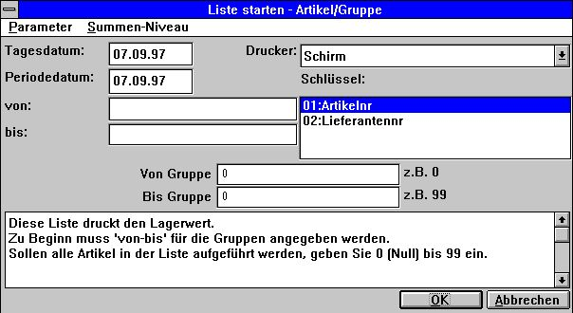

88. Datafeldern beim Start
Diese Funktion kann besonders nützlich sein, um vor dem Start einer Liste bestimmte Grenzwerte einzugeben (z.B. für Selektierungen).

9.1.6. Warnung beim Sortieren/gewichteten Summen.
Sofern die Liste sortiert oder mit gewichteten Summen definiert ist, wird dies dem Anwender angezeigt, da es eine Zeit dauern kann, bis die eigentliche Ausschrift der Liste beginnt.

9.1.7. Summenebene.
In der Regel druckt man eine gesamte Liste aus. Wünscht man jedoch nur die Ausgabe einer oder mehrerer Summenebenen, muß dies im Menü gewählt werden.

9.2. Druckerwahl
Das Feld DRUCKER ist ein Tabellenfenster. In diesem Fenster kann ein im System definierter Drucker ausgewählt werden.
Benutzen Sie das PRINTER SETUP Menü, werden die Druckerdefinitionen in einer Datei (MYPRT.SSV) abgelegt.Für einen in TRIO definierten Drucker, kann auf die Parameter zurückgegriffen werden.

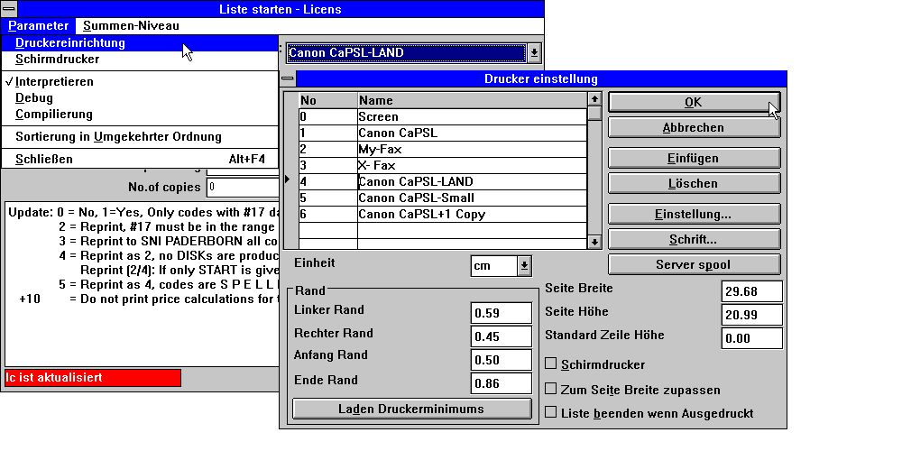

89. Druckerwahl
Die Tabelle zeigt die definierten Drucker an. Ein Drucker kann mit einem Mausklick gewählt werden. Benutzen Sie den SETUP-Buttons, um die Druckereinstellung zu ändern.

9.2.1. Definition eines neuen Druckers
Ein neuer Drucker wird durch Wahl einer neuen Zeile in der Tabelle definiert. Der Druckername kann beliebig gewählt werden. Mit Einfügen wird ein neuer Drucker in eine bestehende Tabelle eingefügt. Mit löschen können alte Druckerdefinitionen gelöscht werden.

9.2.2. Standard Schrifttype für Dokumentation
Mit Hilfe des Buttons 'Schrift...' kann ein Standard Schrifttyp für die Dokumentation bestimmt werden. Beachten Sie bitte, dass hiermit nicht die Schrifttypenbestimmung in Listen berührt wird.

9.2.3. Drucken auf einem UNIX-Drucker
Der Button 'Server Spool' kann dafür verwendet werden, den Ausdruck von einem lokalen Windows-Drucker auf ein UNIX-Spoolsystem umzudirigieren. Beachten Sie bitte, daß das Windows-System den Druckertype des UNIX-Druckers kennen muß, damit die Kontrollzeichen korrekt übertragen werden.

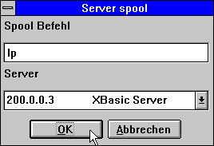

90. Drucken auf einem UNIX-Drucker
In dem Tabellenfenster für Servers werden alle Server aufgelistet, die in den Dateidefinitionen eingetragen sind. Die Druckdatei, die von Windows mit den entsprechenden Kontrollzeichen aufbereitet wird, wird an den gewählten Server gesendet, und das UNIX-Spool Kommando wird ausgeführt.

9.2.4. Randbreite und Seitengrösse
Randbreite und Seitengrösse können eingestellt werden. Im Fenster für die Ränder werden Ihre Eingaben als cm, inch oder Punktgrösse (pt) definiert.

9.2.5. Schirmdrucker
Bei Markierung dieser Funktion erfolgt der Ausdruck auf dem Bildschirm.

9.2.6. Automatische Zeilenanpassung
Bei Markierung dieser Funktion wird die Buchstabengrösse automatisch der vorgegebenen Zeilenlänge angepasst. Andere Listen werden hiervon nicht berührt.

9.2.7. Beenden nach Druck
Bei Markierung dieser Funktion braucht der OK-Button nicht nach Beendigung der Ausgabe betätigt werden.

9.3. Bildschirmdruck
Sofern man die Liste nicht auf dem aktuellen Drucker ausgegeben will, kann man immer den Bildschirm als Drucker benutzen. Der Bildschirm bietet die Möglichkeit, in der Liste zu blättern.
Die Tasten 'nächste Seite' [PgDw] und 'vorhergehende Seite' [PgUp], sowie [Home]/[End] können benutzt werden um zu blättern. Wählen Sie PRINT aus dem Dateimenü, können mehrere Seiten gedruckt werden.

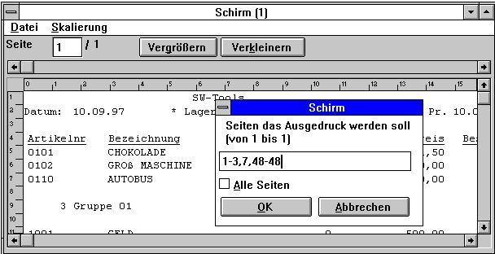

91. Bildschirmdruck

9.4. Erweiterungen für die Bildschirmausgabe
Die Bildschirmeinstellung für Bildschirmausgaben kann jetzt mehrfach gesetzt werden, indem man eine Markierung für den Schirmbilddrucker auf die nächste freie Zeile setzt.

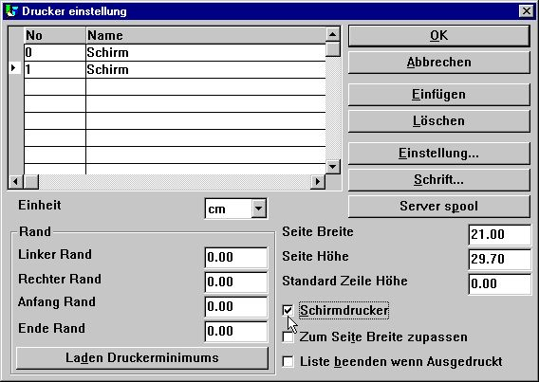

92. Einfügen eines weiteren Bildschirmdruckers
Die unterschiedlichen Bildschirmdrucker können mit verschiedene Bildformaten definiert werden. Diese Möglichkeit kann für 'Multi Output Format'in Dateien, HTML und RTF benutzt werden.

9.4.1. Speichern der Bildschirmausgabe in einer Datei
Im Dateimenü für die Bildschirmausgabe wurde die Möglichkeit hinzugefügt, eine Bildschirmausgabe in eine Datei zu speichern, und diese später wieder abzurufen.

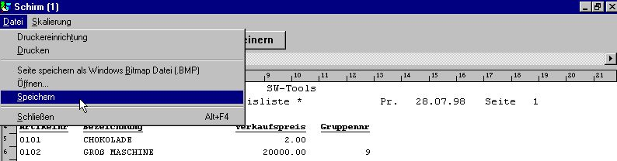

93. Speichern einer Bildschirmausgabe in einer Datei
Achtung: Besondere Ausgaben wie Diagramme und OLE Objekte sind nicht in der gespeicherten Bildschirmausgabe enthalten.

9.4.1.1. SCRPRT Funktion für Wiederaufruf einer IQ Ausgabe
Die Funktion SCRPRT("dateiname")kann im IQ auch für den Wiederaufruf einer Druckausgabe verwendet werden.

9.5. Multi Output Format Drucker
Generell bietet TRIO jetzt eine Reihe neuer Drucker an, die auch zu Beginn als Bildschrimdrucker eingerichtet werden können. Der Schalter 'Setup' kann jetzt dazu benutzt werden, den Typ einer Druckausgabe für einen Bildschirmdrucker zu definieren.

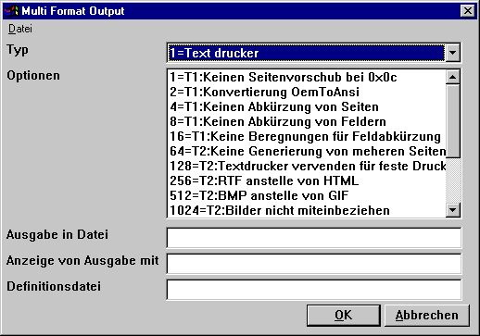

94. Einstellung des Bildschirmdruckers als Multi Output Format Drucker
Die vorhandenen Optionen für einen Multi Output Format Drucker werden getrennt für jeden Druckertyp beschrieben. Es können eine oder mehrere Optionen für einen Drucker gewählt werden. Ein Hardcopy der Bildschirms ist auf einem solchen Drucker nicht möglich, da ein Hardcopy immer auf dem Windows Default Drucker erfolgt.

9.5.1. Drucker Typ
Die folgenden Druckertypen stehen zur Verfügung:
1 - Text
2 - HTML
3 - RTF
4 - TXT
5 - SSV
Die Drucker Ausgabedefinitionen sind in der Datei myprt.ini gespeichert. Diese Datei muß auf ihrem System installiert sein. Folgende Definitionsdateien werden zusammen mit TRIO installiert:
Typ 2 - myprt002.ini
Typ 3 - myprt003.ini
Typ 4 - myprt004.ini
Typ 5 - myprt005.ini
Diese Definitionsdateien können geändert werden. Kopieren Sie einen gleichartigen Typ, z.B.
myhtml.ini
nehmen Sie die Erweiterungen und/oder Änderungen vor, und stellen Sie den Drucker so ein, daß die geänderte Definitionsdatei vom Drucker benutzt wird.

9.6. Textdrucker, Druckertyp 1
Da der Windows Generic Textdrucker gewisse Begrenzungen besitzt und einen beschränkt brauchbaren Ausdruck liefert, hat TRIO jetzt einen eigenen Textdrucker eingeführt. Die Ausgabe erfolgt in eine Datei, wobei jede Seite durch einen Seitenvorschub getrennt wird (hexadezimal 0x0c). Die Breite eines jeden Feldes wird automatisch berechnet und angepaßt, um Überlappungen zu vermeiden.

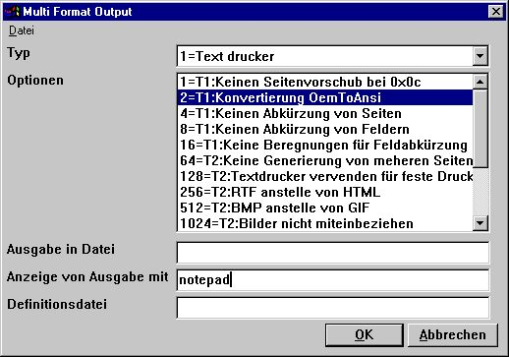

95. Beispiel: Einstellung des Textdruckers (in Notepad)

9.6.1. Optionen
Alle Optionen für diesen Drucker beginnen mit
T1 : xxxx
T2 Optionen gelten für den Druckertyp 2 und für Druckertyp 1 ungültig.

Der Drucker setzt standardmäßig einen Seitenvorschub nach jeder gedruckten Seite ein. Sollen die Seiten ohne Seitenvorschub gedruckt werden, muß die Option 1 gewählt werden.

TRIO konvertiert standardmäßig alle Zeichen in das OEM Format, d.h. ein Format, das von MS-DOS erkannt wird. Es wird hier die Datei in MS-DOS benutzt, in der alle sprachenabhängigen Zeichen korrekt übersetzt sind. Die Datei kann z.B. von MS-DOS EDIT aufgerufen werden. Soll die Datei in Windows benutzt werden, muß die Option 2 gewählt werden, da Windows den ANSI Zeichensatz verwendet. Ist die Option 2 gesetzt, kann die Datei von z.B. Notepad, Wordpad, Word oder anderen aufgerufen werden.

Intern generiert der Textdrucker eine Seite mit x Anzahl Spalten und y Anzahl Zeilen. Die Seite wird bis zum Überlauf ausgefüllt. Normalerweise wird an dieser Stelle die Seite optimiert, d.h. alle nachfolgenden Leerstellen und Leerzeilen werden entfernt. Dies resultiert in einer kompakteren Datei. Wollen Sie jedoch die Seite in ihrer vollen Länge speichern, müssen Sie die Option 4 angegeben.

TRIO verkürzt immer die Felder entsprechend der definierten Feldgrösse. Ist z.B. ein Textfeld mit der Länge 30 Zeichen definiert, das Feldareal für die Druckausgabe aber auf 20 Zeichen beschränkt, werden nur 20 Zeichen gedruckt. Wollen Sie den gesamten Feldinhalt drucken, unabhängig von dem definierten Feldareal, muß die Option 8 gewählt werden. Beachten Sie Bitte die Beschreibung für Option 16.

Wie unter Option 8 beschrieben, werden bei Benutzung der Standard Windows Drucker die Feldinhalte den definierten Feldarealen angepaßt. Der TRIO Textdrucker berechnet jedoch die Feldlänge unter Berücksichtigung aller auszugebenden Felder, d.h. der Drucker versucht, die Feldlängen, falls möglich, zu erweitern. Soll dies vermieden werden, muß die Option 16 gewählt werden.

9.7. HTML Drucker, Druckertyp 2
Der HTML (Hyper Text Markup Language) Drucker kann dazu benutzt werden, direkt in Internet/Intranet Systeme auszugegeben. D.h. eine Ausgabe dieses Druckers kann direkt mit ihrem Internet/Intranet Browser, z.B. Netscape oder Explorer ausgeführt werden.
Der Ausdruck kann auch als Anhang zu einem E-Mail gesendet werden, wobei der Empfänger diese Ausgabe dann wiederum mit dem Browser lesen kann.
Da der HTML Drucker Pixel Positionen NICHT unterstützt, kann der Drucker auf zweierlei Art eingesetzt werden.

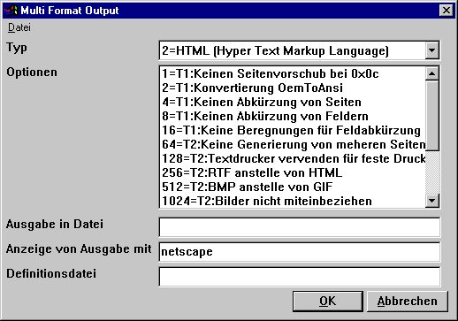

96. Beispiel: Einstellung des Druckers für Netscape

9.7.1. HTML Ausgabe von Standardlisten
Standardlisten bieten keinerlei Probleme für TRIO. Die Liste wird in eine HTML Tabelle konvertiert, in der jedes Feld einer Spalte in der Tabelle entspricht.
Alle definierten Zwischen- und Endsummen werden ebenfalls in diese Tabelle eingefügt.
Alle Bilder, d.h. OLE Objekte und Diagramme, werden automatisch in das Standard Bild Format GIF (Graphical Interchange Format), das HTML bekannt ist, konvertiert.

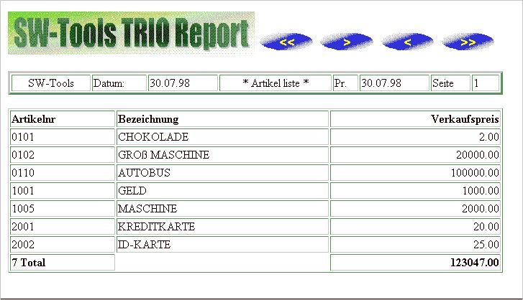

97. Beispiel: HTML Ausgabe einer Standardliste in Netscape

9.7.2. HTML Ausgabe von NICHT Standardlisten
Wie verweisen hier auf die Beschreibung der Option 128 und 2.

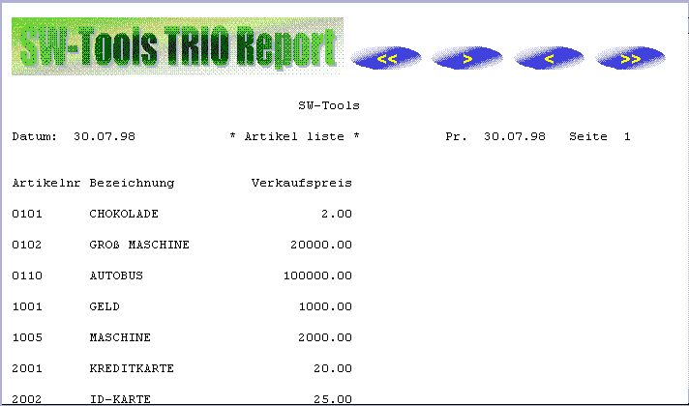

98. Beispiel: HTML Ausgabe einer NICHT Standardliste

9.7.3. Hintergrund, Logo und Browseschalter
Wenn Sie eine Liste auf dem definierten HTML Drucker ausgeben, enthält die Definitionsdatei myprt002.ini eine Reihe von Verweise für Standard Logo- und Browseschalter Bilder. Diese Bilddatei kann im TRIO Installationsdirectory im GIF Format gefunden werden:
htm-bkgn.gif - Hintergrund
htm-logo.gif - Logo
htm-frst.gif - Browse to first page button
htm-next.gif - Browse to next page button
htm-prev.gif - Browse to previous page button
htm-last.gif - Browse to last page button

9.8. RTF Drucker, Druckertyp 3
Der RTF (Rich Text Format) Drucker produziert Druckausgaben in der gleichen Weise wie HTML Drucker. Eine Ausgabe hier kann z.B. unmittelbar in ein Microsoft Word Dokument eingefügt werden.
Der einzige Unterschied zu einem HTML Drucker liegt in der Definition der benutzten Dateien. Wir verweisen hier auf die Beschreibung des HTML Druckers.

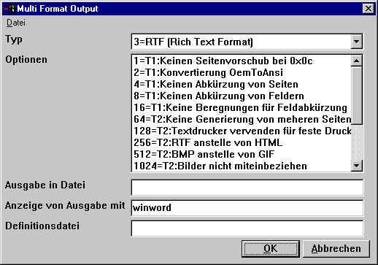

99. Beispiel: Einstellung des RTF Druckers für Microsoft Word

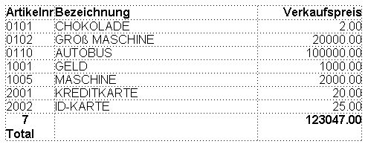

100. Beispiel: RTF Ausgabe in Microsoft Word

9.9. TXT Drucker, Druckertyp 4
Der TXT Drucker entspricht dem Druckertyp 1, generiert standardmäßig jedoch mehrere Textdateien, d.h. eine Datei per gedruckte Seite. Es werden also keine Zeichen für den Seitenvorschub eingefügt.

9.10. SSV Drucker, Druckertyp 5
Der SSV (Semikolon Seperated File) produziert nur Druckausgaben für eine Standardliste (siehe auch HTML Ausgabe von Standardlisten).
Jeder Definitionsteil einer Liste wird in die SSV Datei geschrieben, wobei jeder Punkt im Layout einem Feld entspricht, und jedes Feld durch ein Semikolon getrennt ist.
Beispiel: Haben Sie eine Liste definiert, in dem Artikelnummer, Beschreibung und Verkaufspreis unter Verwendung des RAPGEN Standardkopfes ausgedruckt werden soll, sieht die Ausgabe wie folgt aus:
Firmaname;Datum;98.06.07;......
Artikelnummer;Beschreibung;Verkaufspreis
0101;aaa;123.45
0102;bbb;4.567.89
2 Gruppe 01;4.691.34
...
Der Drucker ersetzt nicht vorkommende Semikolons in der Textdatei.

9.11. Optionen für Druckertyp 2 - 5
Die Optionen beginnen mit
T2 : xxxx
Die T1 Optionen gelten nur für den Druckertyp 4 bzw. wenn die Option 128 gewählt wurde.

Der Drucker generiert eine separate Datei für jede Seite. Der Dateiname ist
xxxxx999.yyy
.
wobei 999 die Seitennummer angibt. Wünschen Sie nur eine einzige Datei, müssen Sie die Option 64 wählen. Folgender Dateiname wird generiert:
xxxxxxxx.yyy
.
Achtung: Bei TRIO 16-Bit Versionen ist der Dateiname auf max. 8 plus 3 Zeichen (xxxxxxxx.yyy) begrenzt, d.h. es können nur 5 Zeichen benutzt werden, da die drei letzten (.....xxx) für die Seitennummer reserviert sind.

Haben Sie eine Liste definiert, die nicht unmittelbar in eine Tabelle konvertiert werden kann, können Fehler in der Druckausgabe vorkommen. In diesem Fall können Sie die Option 128 wählen, da dann die Liste als einfache Textausgabe mit einem vorausbestimmten Zeichensatz gedruckt wird.
Bilder, OLE Objekte und Diagramme werden NICHT miteingeschlossen.

Beim Drucken in HTML Format wird das Standard Bildformat GIF (Graphical Interchange Format) benutzt, wohingegen beim Drucken in RTF Format der BMP Standard (BitMaP - Windows Bilddatei Format) verwendet wird. Normalerweise ist es nicht notwendig, diese Option zu wählen, da die entsprechenden Dateien automatisch von den jeweiligen Druckern generiert werden.
Wollen Sie jedoch das BMP Format für einen HTML Drucker anwenden, müssen Sie die Option 512 wählen.

Beispiel: Wünschen Sie ein Ausgabe im SSV Format, und nur mit den in der Liste definierten Summen, müssen Sie die Optionen 1024, 8192, 16384 und 65536 wählen.
Nehmen wir das gleiche Beispiel wie in 'SSV Drucker, Druckertyp 5', sieht die Ausgabe wie folgt aus:
2 Group 01;4.691.34
.
Es wird also nur diese eine Zeile gedruckt.

9.11.1. Ausgabe in Datei
Der Dateiname kann Adressweg und Name für die Ausgabedatei enthalten. Arbeiten Sie mit einer TRIO 16-Bit Version, darf der Dateiname 8 Zeichen plus Extension nicht überschreiten. Der Dateiname muß folgender Syntax entsprechen:
[<Laufwerk>:][<Adressweg>]<Dateiname>,<Extension>
Als Standardlaufwerk und Adressweg wird das Directory angenommen, unter dem TRIO installiert ist. Der Standarddateiname ist immer swxxx.yyy, wobei xxx und yyy den gesetzten Druckeroptionen entsprechen:
00 htm
04 rtf
32 ssv
64 txt
d.h., sind keine Optionen gewählt, ist der Standardname der Datei
swhtm.htm
Bei Druckausgabe in mehrere Dateien muß der Dateiname Platz für das Hinzufügen der Dateinummer 999 enthalten. Beispiel:
swhtm005.htm
Beispiel für einen Dateinamen:
c:\webfiles\swrap.htm

9.11.2. Anzeige von Ausgabe mit
Dieses Feld wird für die Durchsicht einer Ausgabe vom MOF Drucker benutzt.
Unter der Annahme, daß die auszugebende Datei im HTML Format vorliegt, und daß der Netscape Browser im Directory c:\programs vorhanden ist, kann die Durchsicht einer Datei wie folgt gestartet werden:
c:\programs\netscape.exe <dateiname>
Ein genaue Angabe, welche Anwendung für die Durchsicht einer Datei benutzt werden kann oder soll, kann hier nicht gemacht werden, sondern es können nur eine Reihe von Beispielen gegeben werden.
HTML: netscape.exe oder iexplore.exe
RTF: wordpad.exe oder winword.exe
TXT: wordpad.exe oder notepad.exe
Achtung: Das entsprechende Programm muß eventuell mit vollständigem Adressweg angegeben werden.

9.11.3. Definitionsdatei
Die Standard Definitionsdatei für MOF Drucker Typ 2 heißt:
<TRIO Verzeichnis>\myprt<Drucker Typ>.ini
myprt002.ini für HTML Ausgabe (Option 00)
myprt003.ini für RTF Ausgabe (Option 04)
myprt005.ini für SSV Ausgabe (Option 32)
myprt004.ini für TXT Ausgabe (Option 64)
Sie können eine eigene Definitionsdatei beschreiben, indem Sie die Standarddatei kopieren. Wollen Sie eine eigene Datei definieren, geben Sie hier ihren Dateinamen an.

10. Dokumentation der List- und Startparameter

10.1. Dokumentation
Mit Hilfe dieser Funktion können Texte und Textbeispiele für alle benutzten Startfelder, d.h. Freifelder, definiert mit den Namen beginnend mit #D1 bis #D7, angegeben werden.
Ferner können hier dokumentierende Angaben gemacht werden.

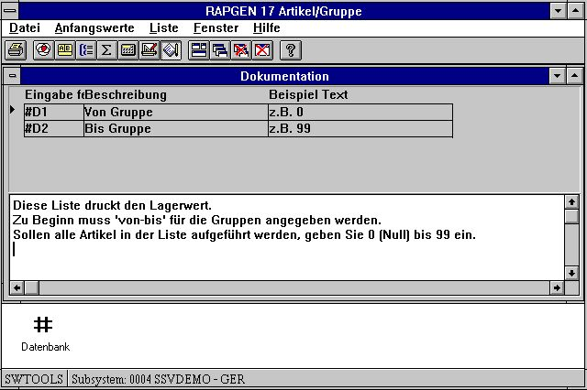

101. Dokumentation der List- und Startparameter
Startet man anschließend eine Liste, ist das Schirmbild mit den Texten aus der Dokumentation erweitert.

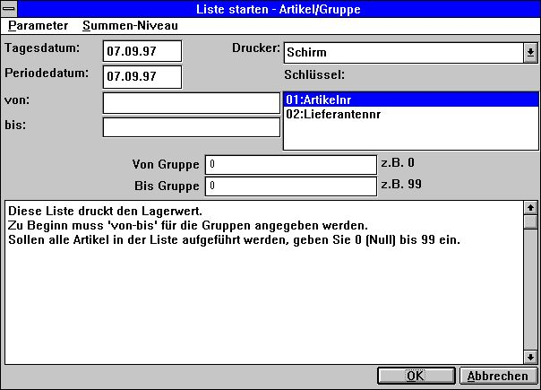

102. Dokumentation - erweitertes Startfenster

10.2. PARAMS Funktion für zusätzliche Listen Startparameter
PARAMS("#1,7C,6O,le#3") ist eine Variante der Funktion DIALOG, wobei hier die entsprechenden Eingaben bei Start des Programms, und nicht bei Ablauf vorgenommen werden.
Benutzen Sie PARAMS, wird im Startbild ein zusätzlicher Schalter <Extra Parameter> eingeblendet.

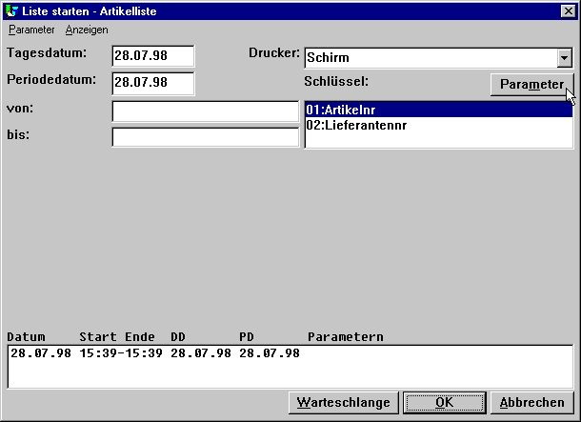

103. PARAMS("#1,7C,6O,le#3") für eine Artikelliste
Wenn Sie DIALOG benutzen, müssen Sie beachten, daß die zusätzlichen Eingaben während der Verarbeitung erfolgen. Die Funktion sollte also im Abschnitt ZUERST oder unter einer gesonderten IF Kontrolle abgesetzt werden.

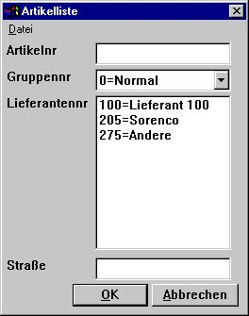

104. Eingabebild für PARAMS("#1,7C,6O,le#3")

10.3. Listen Startstatistik und Warteschlangen
Ist die Anwender Administration installiert, wird jeder Start in einer Logdatei registriert und der Inhalt der Datei angezeigt.
Eine Log-Datei enthält die Startinformationen der letzten 100 Läufe, und wird bei Aufruf der Liste angezeigt. Die darin enthaltenen Startparameter können für den neuen Start wiederverwendet werden. Es kann auch durch Klicken auf einen Log-Datei-Satz eine Laufzeitstatistik ausgegeben werden.

10.4. RAPGEN Startparameter
RAPGEN kann aus Windows mit folgenden Parametern aktiviert werden:
RAPWIN ssppp Start Programm ppp in Untersystem ss
RAPWIN -r=ssppp wie oben
RAPWIN -e Rücksprung, wenn Liste beendet wurde
RAPWIN -nl Kein Logo bei Start. Nur RuntimeProgramm.
Kann nicht definiert oder geändert werden.
RAPWIN -ok Keine Startschirmbild vor Start
RAPWIN -s7;310397;;0001;9999;.. Setzen der Startparameter
7 Druckernummer
310397 Tagesdatum
Datum wie Standard
0001 Erster Schlüssel
9999 Letzter Schlüssel
.. Anwenderdefinierte Eingaben
RAPWIN $ Warte, bis diese Liste abgearbeitet ist
RAPWIN -m Start Dialog, wenn die Liste startet

10.5. Indiv. Änderungen an Standard Listen
Wenn eine neue Liste oder ein Brief in RAPGEN definiert wird, bildet eine Standardliste hierfür die Grundlage. Sie können die von Ihnen gewünschten Änderungen/Erweiterungen vornehmen, z.B. einen individuellen Formularkopf.
Sie sollten zuerst ein Standard-Untersystem einrichten (siehe unten) und dieses Untersystem aktivieren. Sie sehen jetzt die verfügbare Standardliste.

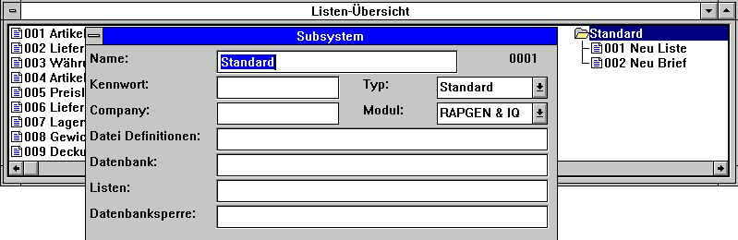

105. Einrichten eines Standard Untersystems
Die Standardliste, die mit TRIO geliefert wird, hat folgendes Aussehen:

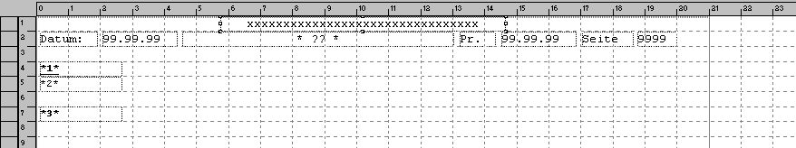

106. Standardliste
?? wird mit der Listenüberschrift ersetzt.
Die Felder *1*, *2* und *3* definieren Schrifttype und Farbe für Überschrift, Felder und Summen.
Beachten Sie bitte, daß bei Neuinstallation, Installationserweiterung oder Updates die modifizierten Standardlisten neu angepasst werden müssen.
Die Standardlisten sind in den DM1001.ger und DM1002.ger im TRIO Programmverzeichnis abgelegt.

11. Kompilierung von Listen.

11.1. Compiler - 20-25% schneller Listen.
Um einen Compiler zusammen mit RAPGEN benutzen zu können, muß ein ANSI C kompatibler Compiler installiert sein. Diese Funktion kann nur verwendet werden, wenn ein C-Compiler installiert und RAPGEN mit einer Kompilierungslizenz erworben wurde.
Ist ein solcher Compiler installiert, können alle Listen, die mit RAPGEN definiert wurden, compiliert und gelinkt werden. Dieser Prozeß dauert beim ersten mal etwas länger, die Ausführung der Listen dagegen erfolgt etwa 20-25%.
In Listen, die kompiliert werden, hat man darüber hinaus die Möglichkeit, alle Funktionen, die eine C/WINDOWS Standardbibliothek enthält, zu benutzen.
c: if (#17>3) return(7);
Schreibt man c: zu Beginn einer Berechnungszeile, wird die Syntaxkontrolle des Listgenerators ausgeschaltet, und die Zeile wird dem Compiler überlassen.

11.1.1. Generierung eines Programmes.
Das erste mal, wenn eine Liste gestartet wird, wird ein entsprechendes C- Programm generiert. Das generierte Programm wird auf der Platte gespeichert, und die Liste kann beim nächsten mal direkt gestartet werden.
Während der Generierung werden die Definitionen des Anwenders, wie Berechnungen usw., mit den Programmroutinen des Listgenerators zu einem fertigen C-Programm verflechtet.

Figuren
1. Übersicht der bestehenden Listen 4
2. Hauptfenster 5
3. Bedienung über ein Menü und/oder Arbeitsbalken 6
4. Arbeitsbalken in der Funktion 'Layout' 6
5. Funktionen 7
6. GR Artikelgruppendatei 9
7. KU Währungskursdatei 10
8. LE Lieferantendatei 10
9. VA Artikeldatei 11
10. Artikelgruppendatei 12
11. Währungskursdatei 12
12. Lieferantendatei 12
13. Artikeldatei 13
14. Neue Liste 16
15. Anlage einer neuen Liste 16
16. Angelegte Dateien 18
17. Zeilen und Feldübersicht 23
18. Abschluss der Listdefinition 24
19. Eine fertige Liste 24
20. Hilfe Funktion 27
21. Änderung der Feldposition 28
22. Definition eine Freifeld 34
23. Definition des Feldformates 37
24. Kriterien für automatische Summenbildung 40
25. Lieferantenliste 41
26. Definition von Selektierungen 42
27. Beenden der Selektionsfunktion 43
28. Löschen von Selektionskriterien 44
29. Rechenausdruck in einem Selektionskriterium 47
30. ODER-Kriterium bei Selektionen 50
31. Berechnungen 53
32. Berechnung des Lagerwertes 54
33. Änderung von übersetzten Berechnungen 55
34. Suchen/Ersetzen eines Textes 56
35. WANN sollen Berechnungen erfolgen 75
36. Aufrufen der Wizard Hilfsfunktion 78
37. Wizard Hilfsfunktion für WANN 78
38. Wizard Funktionshilfe für READ 78
39. Bedingte Druckzeile 87
40. Generelle Ausgabesteuerung 92
41. Aufbau des Sortierkriteriums 101
42. Sortieren nach Teilfeldern 102
43. Absteigende Sortierung 103
44. Definition der Zwischensummenebenen 104
45. Liste mit Zwischensummen, sortiert nach Artikelgruppen 105
46. Seitenwechsel bei Zwischensummen 106
47. Ausdruck mit Zwischensummen 112
48. Ausdruck nur von Zwischensummen 113
49. Ausdruck mit gewichteten Summen 118
50. Berechnung gewichteter Zwischensummen 119
51. Behandlung einer Liste 121
52. Liste ohne berechnete Summen, Deckungsgrad verkehrt 126
53. Liste mit berechneten Summen, Lagerwert verkehrt 126
54. Liste mit berechneten Summen und WANN-Berechnungen 126
55. Berechnungen und Summenfelder für berechnete Summen 127
56. Felder, die summiert werden sollen 129
57. Beispiel für Gruppensummen 131
58. Definition von Gruppensummen 131
59. Mehrere Gruppen, die letzte 'unbestimmt' 133
60. Feldübersicht 139
61. Feldübersicht über Felder fremder Dateien 140
62. Übersicht über Felder eines anderen Dateikanals 140
63. Saldenliste mit Währungsumrechnung 152
64. Preiskalkulation (Kurs und Preisfaktor) 153
65. Preikalkulation mit READ von mehreren Dateien 153
66. Preiskalkulation ohne automatische Verknüpfungen 155
67. Mehrfachlesen der gleichen Datei 156
68. Alternative Lieferanten - Mehrfachlesen der gleichen Datei 156
69. Gruppensummen, Beispiel 158
70. READ in Verbindung mit Gruppensummen 159
71. Gesamtlagerwert - mit START/NEXT/REPEAT 160
72. Berechnungen für die Bildung des Lagerwertes 160
73. Mehrere Schleifen mit START/NEXT/REPEAT 163
74. Lieferant nicht aktiv seit 30/06-1986 164
75. Selektieren in Verbindung mit START/NEXT/READ 164
76. Artikel per Lieferant, mit READH/ZEILE 166
77. Selektion von Artikelgruppe > 0 167
78. Selektion in Verbindung mit READH/ZEILE 168
79. Summern bei START/NEXT/REPEAT 169
80. Definition eines Briefes 173
81. Kopieren einer Liste 175
82. Löschen einer Liste 176
83. Ausdruck der Listdefinitionen 177
84. Definitionen für eine Lieferantenliste mit Saldo > 500 178
85. Listinformationen 179
86. Editorfunktion für KEYS Schlüsseldateien 180
87. Start Liste 182
88. Datafeldern beim Start 188
89. Druckerwahl 191
90. Drucken auf einem UNIX-Drucker 194
91. Bildschirmdruck 199
92. Einfügen eines weiteren Bildschirmdruckers 200
93. Speichern einer Bildschirmausgabe in einer Datei 201
94. Einstellung des Bildschirmdruckers als Multi Output Format Drucker 203
95. Beispiel: Einstellung des Textdruckers (in Notepad) 205
96. Beispiel: Einstellung des Druckers für Netscape 207
97. Beispiel: HTML Ausgabe einer Standardliste in Netscape 208
98. Beispiel: HTML Ausgabe einer NICHT Standardliste 209
99. Beispiel: Einstellung des RTF Druckers für Microsoft Word 211
100. Beispiel: RTF Ausgabe in Microsoft Word 211
101. Dokumentation der List- und Startparameter 219
102. Dokumentation - erweitertes Startfenster 220
103. PARAMS("#1,7C,6O,le#3") für eine Artikelliste 221
104. Eingabebild für PARAMS("#1,7C,6O,le#3") 222
105. Einrichten eines Standard Untersystems 225
106. Standardliste 225

Index

A
Abrunden 52;71
Abschlussfunktion 23
Anlage 16;182;229
ANSI 206;227
Anwendername 22;179
Arbeitsbalken 5;6;229
Ausgabe 15;21;24;81;82;93;94;107;109;110;116;151;190;198;202;205;207;208;209;211;213;214;215;216;217;230
Ausgaberoutinen 92
Auswahl 15;23;42;49;140;177
Auswahlkriterium 45;50
B
BASIC 52
Bedieneroberfläche 9
Bildschirmabfragen 3
Bildschirmdrucker 200;203
C
Checks 172
C-Programm 15;175;182;228
C-Variablentyp 39
D
DATAMASTER 9;80;171
Dateiinhalte 12
Dateikanals 140;230
Dateiverknüpfung 145
Dateiverweis 166
Datenbankfenster 139;171
Datenbanksystem 147
Datumsbehandlung 52
Datumsberechnung 71
Detailfunktion 166
Dictionary 3;27;79
Division 57;58
Dokumentationsfunktion 177
Drucker 3;15;96;182;191;192;194;199;203;204;206;207;210;211;212;213;214;216;217;230
Druckzeilen 82;87
E
END 165
Endsumme 159
Erstellen 3
Erweiterung 8
Etiketten 98;99;172
F
Farbe 55;225
Feldbezeichnungen 15
Felddefinitionen 24
Feldüberschrift 25;35
Feldübersicht 23;101;132;139;140;229;230
Formular 173
FREI 23;34
Freifelder 34;48;127;135;139;156;188;219
Fusszeilen 91
G
Gesamtsumme 115;116;117;120
GRUPPE 123
Gruppen 131;133;134;162;230
Gruppenkennung 154
Gruppennamen 132
Gruppennummer 68
Gruppensummen 68;131;133;135;158;159;230
Gruppierung 132
I
IF 50;58;59;66;68;72;73;74;87;97;120;148;162;167;221
Index 145;161;166;169;186
K
Kommentar 70
Kompilierung 226
Kopfzeilen 33
Kopieren 56;174;175;204;230
Kopierfunktion 175
L
Layout 6;15;99;213;229
Leerzeilen 32;84;90;206
LET 50;58;59;66;68;72;73;74;120;162;171
Listenausgabe 92
Listenbreite 20
Listenformulars 93
Löschen 22;44;174;176;229;230
Löschfunktion 176
M
Mahnliste 80
Mahnschreiben 172
Maximalwert 42
MAXIMUM 48
Minimalwert 42
MINIMUM 48
Multiplikationen 57
N
NACH 76;77;149;167
NEXT 150;160;161;162;163;164;165;169;230
NIVEAU 123
NORMAL 76;77
NOT 73
O
ODER 42;50;74;229
Operatoren 57;73;74
P
Positionszeile 28
Postenzeile 107
Preiskalkulation 153;155;230
PRINT 81;82;83;84;85;86;87;88;89;90;91;92;93;94;95;97;98;99;199
Programmstart 64
Prozent 58;118
Prozentberechnungen 58;125
Prozentsummen 122
Prüfziffernberechnungen 52
R
READ 26;66;68;72;78;79;80;89;138;141;142;143;144;145;146;148;151;152;153;156;158;159;161;163;164;166;170;229;230
READH 18;33;89;166;167;168;169;230
READH-Befehl 33
READH-Zeile 33
Rechenaufgaben 52
Rechenausdruck 47;229
Rechenfunktionen 51;52
REM 69
REPEAT 150;160;161;162;163;164;169;230
S
Saldenliste 152;230
Saldofeld 152
Saldozeile 130
Satzanzahl 108
Schlüsselfeldern 143
Schlüsselroutine 156
Seitenende 91
Seitennummer 65;214
Seitenvorschub 85;91;205;206;212
Seitenwechsel 90;106;229
Selektion 48;49;82;149;167;168;230
Selektionsbegriff 118
Selektionskriterien 42;44;110;229
Selektionskriterium 46;47;76;120;167;229
SORT 77
Sortierbegriff 100
Sortierdatei 110;116
Sortieren 52;76;77;100;101;102;104;110;112;189;229
Sortierfolge 111
Sortierlaufes 75
Sortierprinzip 110
Spezialfelder 61
START 150;160;161;162;163;164;165;169;182;230
Starten 188
Startfelder 219
Startinformation 182
Startparameter 218;219;221;223;224;230
Startposition 28
Summenbilden 76
Summenbildungen 40;72;88;129;158
Summenebene 67;108;190
Summenfeldern 128
Summenschlüssels 109
Summenzeile 88;130;132;159
Summieren 150;161;162;163
Systemdatum 183
T
Tagesdatum 62;63;183;184;224
Teilfelder 135
Transaktionszeile 33
Transaktionszeilen 33
U
Überschrift 20;85;89;225
Überschriftszeile 30;183
UND 42;71;72;74
V
Variablen 76
Verknüpfungen 42;143;144;155;230
Verknüpfungsoperatoren 73
W
WANN 75;77;78;110;117;118;120;123;125;126;229;230
WRITE 80
WW 128
Z
ZEILE 81;166;167;168;169;230
ZEILE-Befehl 81
Zeilenabstand 32
Zeilendatei 18
Zeilendruck 87
Zeilenintervall 83
Zeilennummer 85;97
Zeilenspezifikation 83
Zeitennummer 65
ZUERST 76;99;221
ZULETZT 76;94
ZULETZT-Berechnungen 94
Zurückschreiben 80
Zwischensummen 15;104;105;106;108;112;113;119;229

